**3.3.4.1 Form Login**

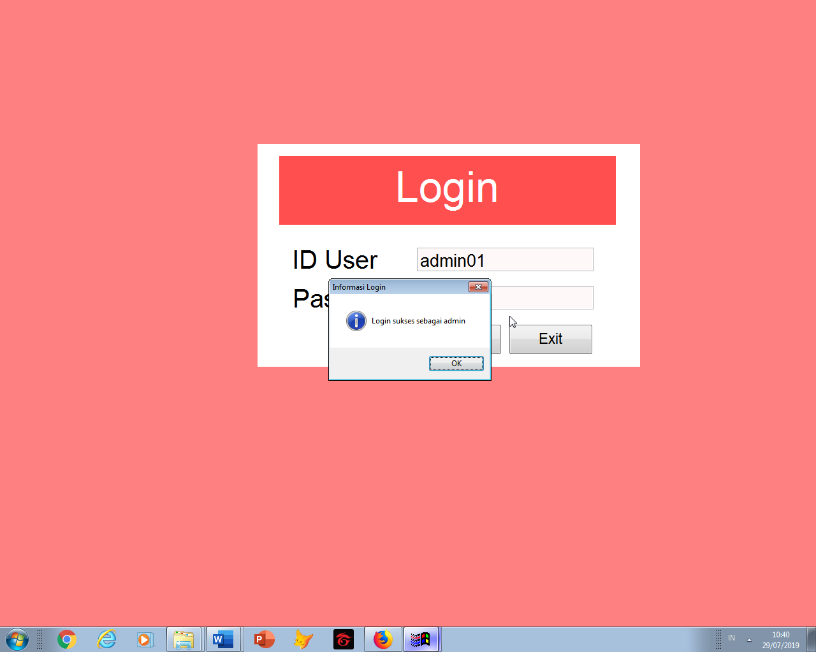

Gambar 3.26 Hasil Uji Coba PC 1 Login Berhasil Sebagai Admin

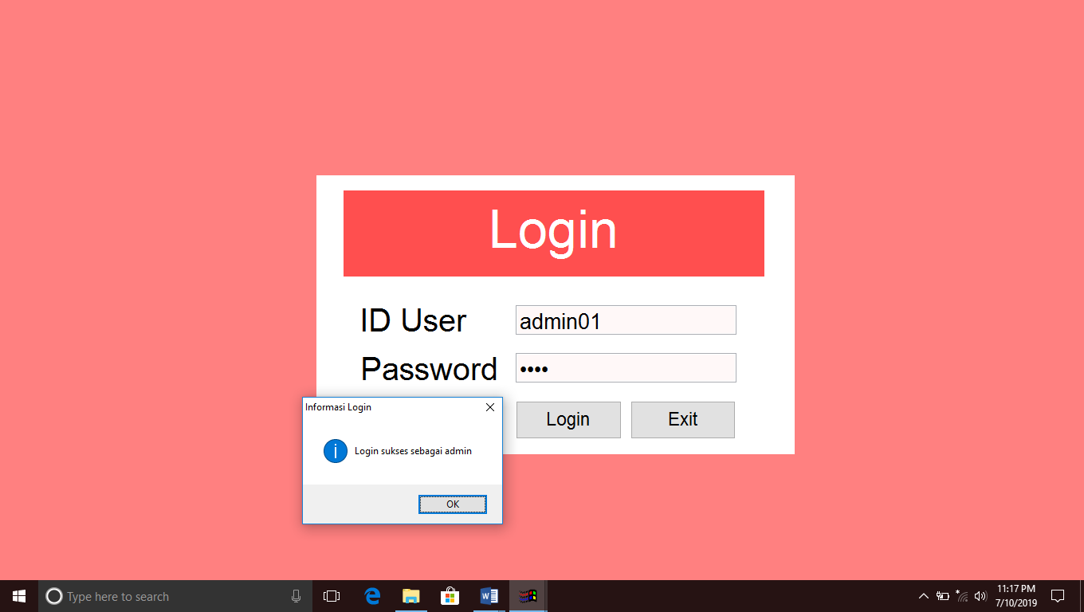

Gambar 3.27 Hasil Uji Coba PC 2 Login Berhasil Sebagai Admin

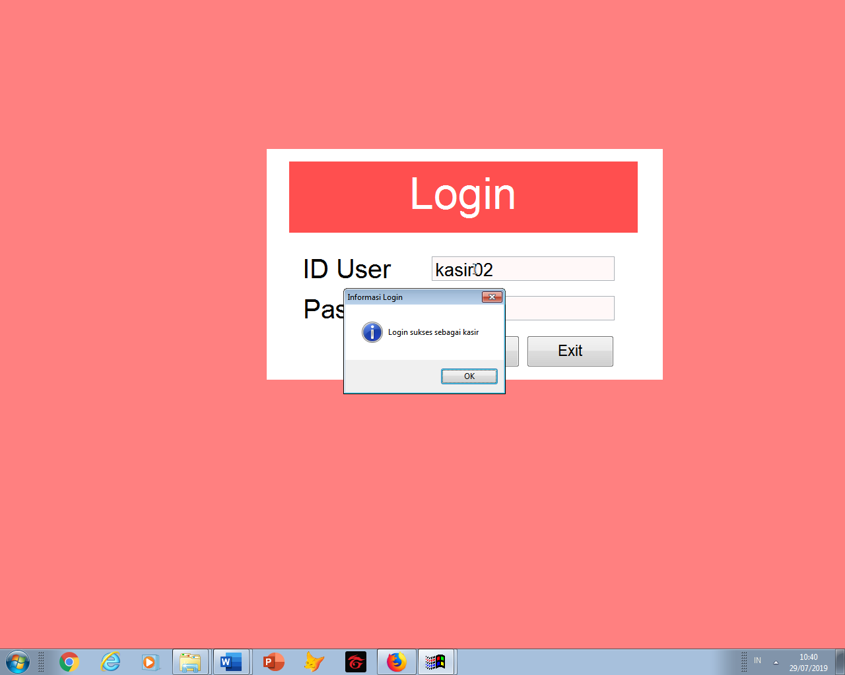

Gambar 3.28 Hasil Uji Coba PC 1 Login Berhasil Sebagai Kasir

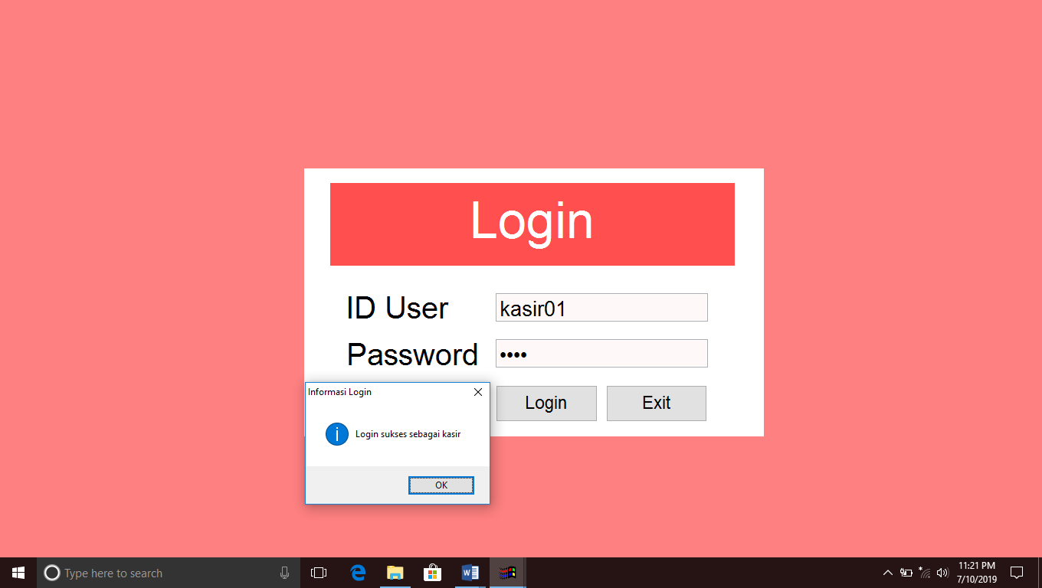

Gambar 3.29 Hasil Uji Coba PC 2 Login Berhasil Sebagai Kasir

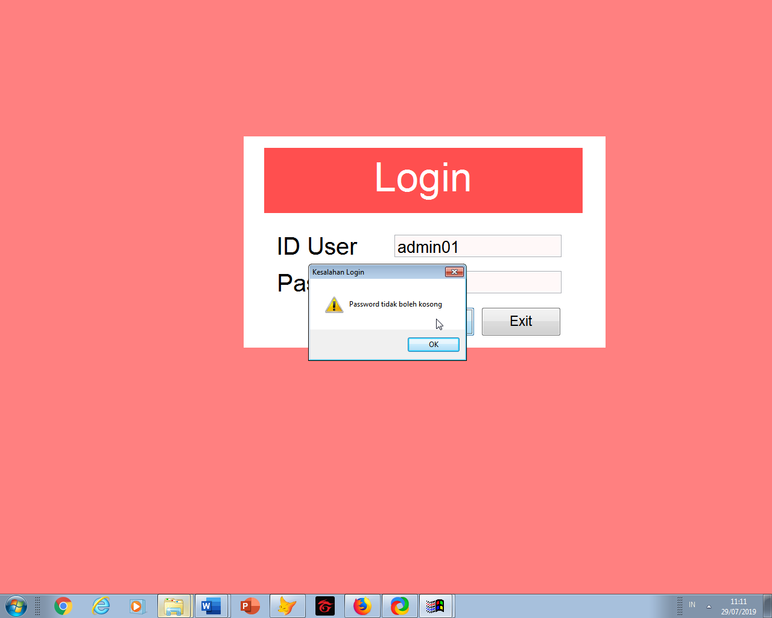

Gambar 3.30 Hasil Uji Coba PC 1 Login Gagal Karena Kotak Kosong

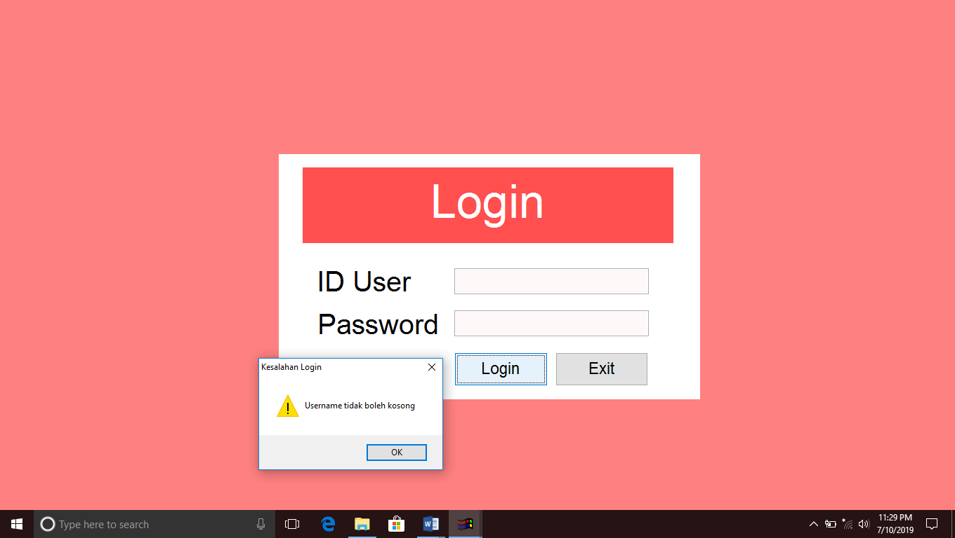

Gambar 3.31 Hasil Uji Coba PC 2 Login Gagal Karena Kotak Kosong

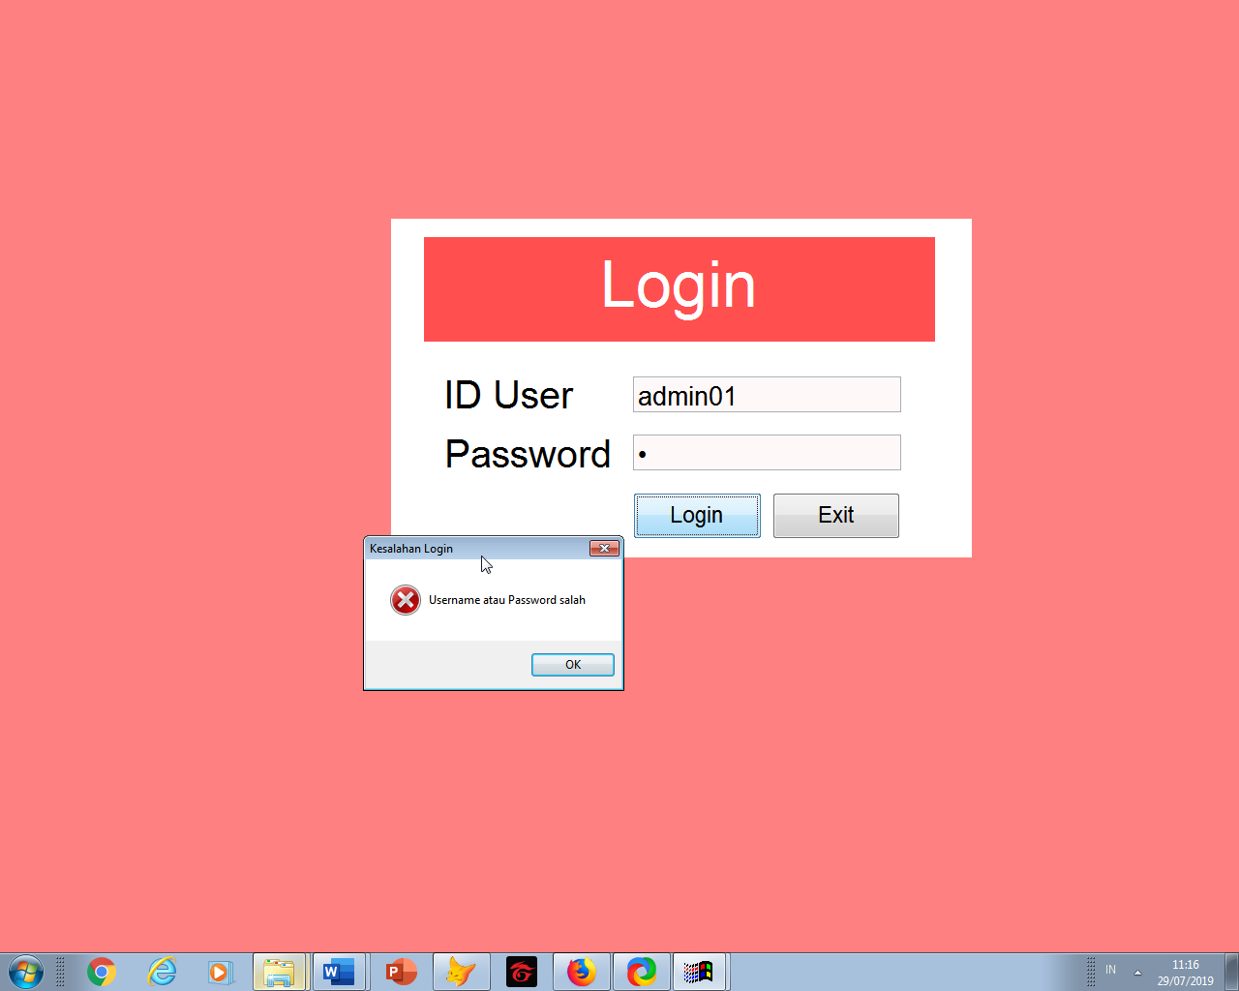

Gambar 3.32 Hasil Uji Coba PC 1 Login Gagal Karena Username atau Password Salah

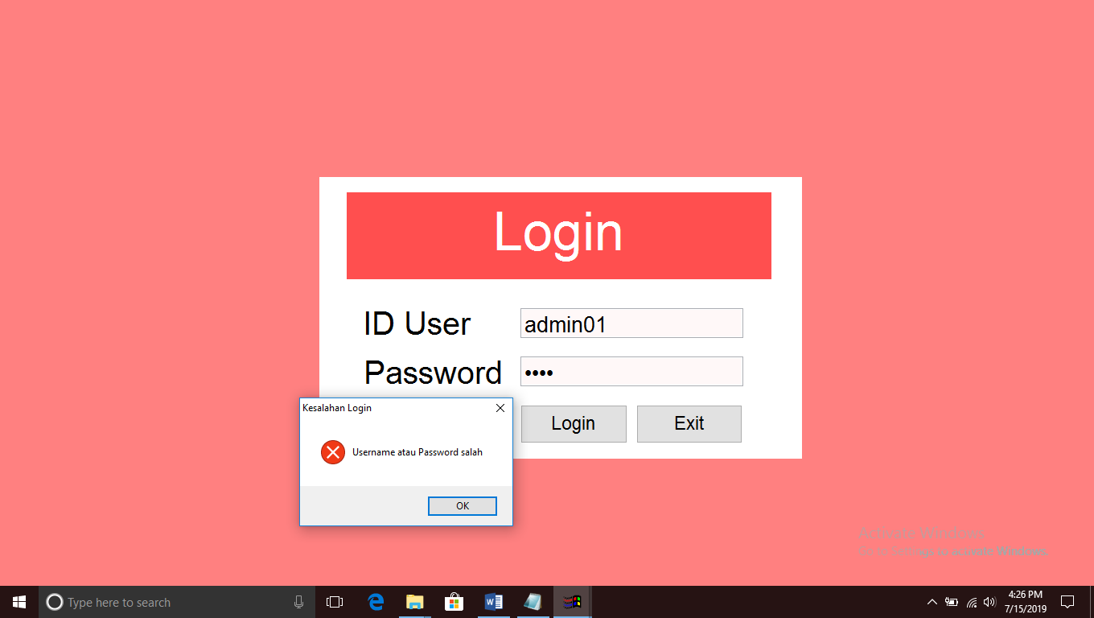

Gambar 3.33 Hasil Uji Coba PC 2 Login Gagal Karena Username atau Password Salah

**3.3.4.2 Form Laporan Transaksi**

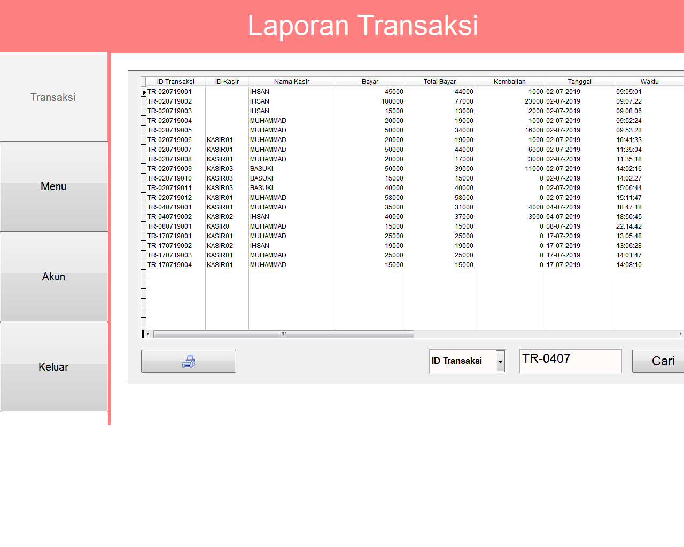

Gambar 3.34 Hasil Uji Coba PC 1 Pencarian Dengan ID Transaksi

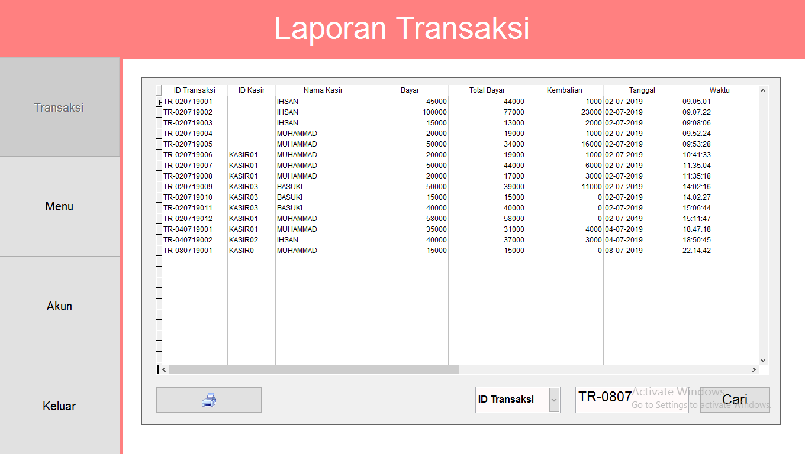

Gambar 3.35 Hasil Uji Coba PC 2 Pencarian Dengan ID Transaksi

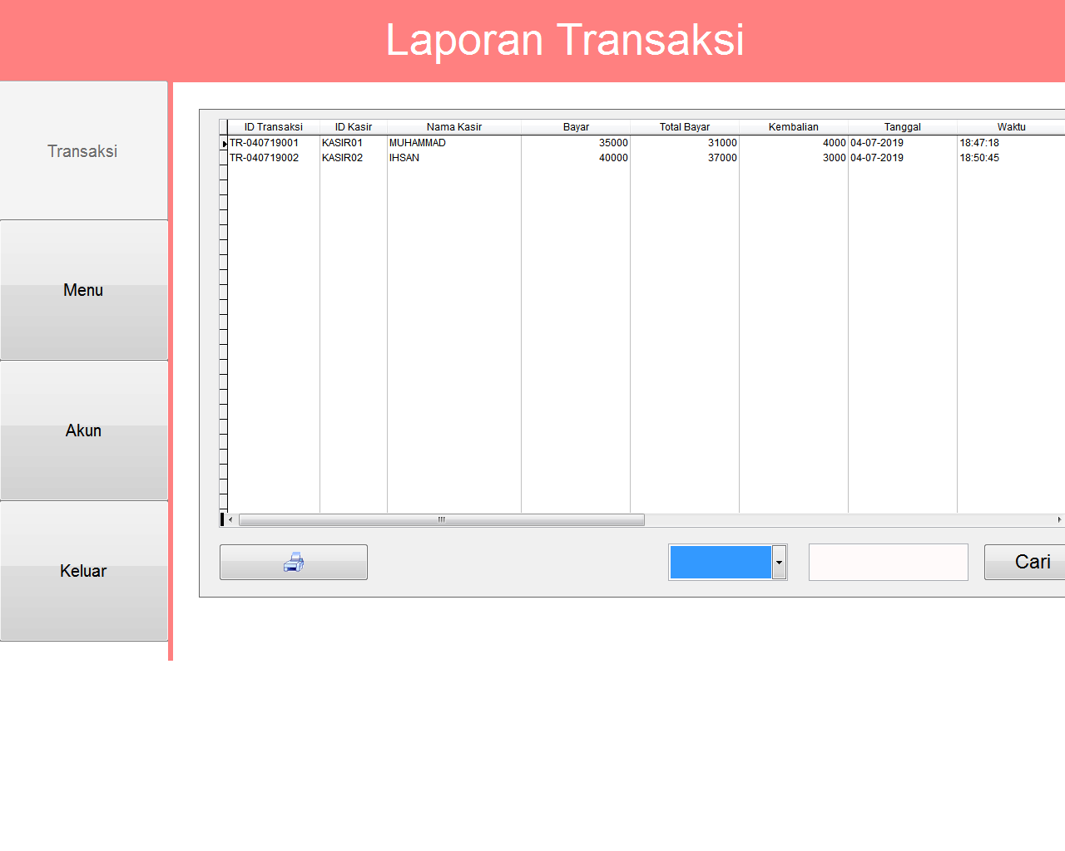

Gambar 3.36 Hasil Uji Coba PC 1 Hasil Pencarian Dengan ID Transaksi

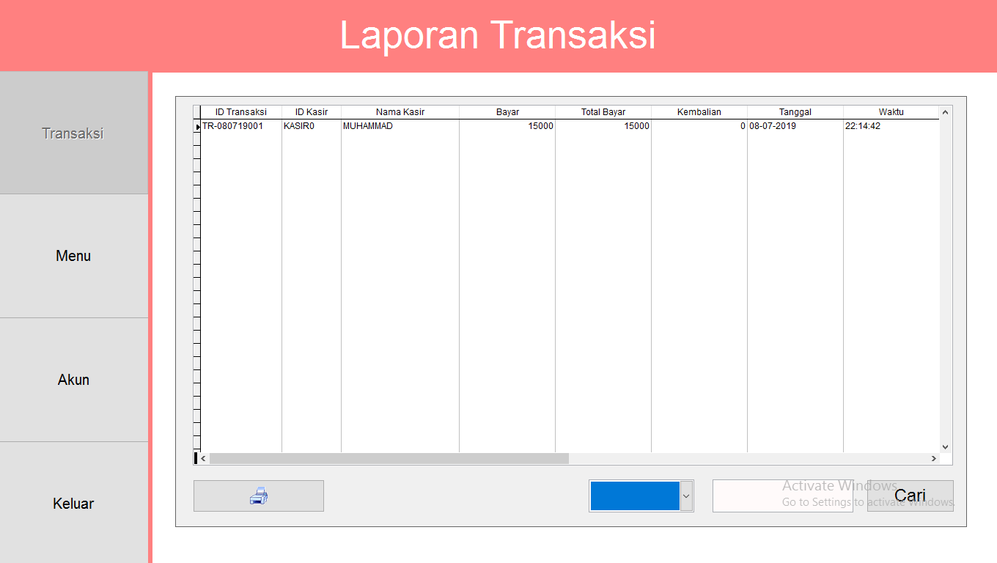

Gambar 3.37 Hasil Uji Coba PC 2 Hasil Pencarian Dengan ID Transaksi

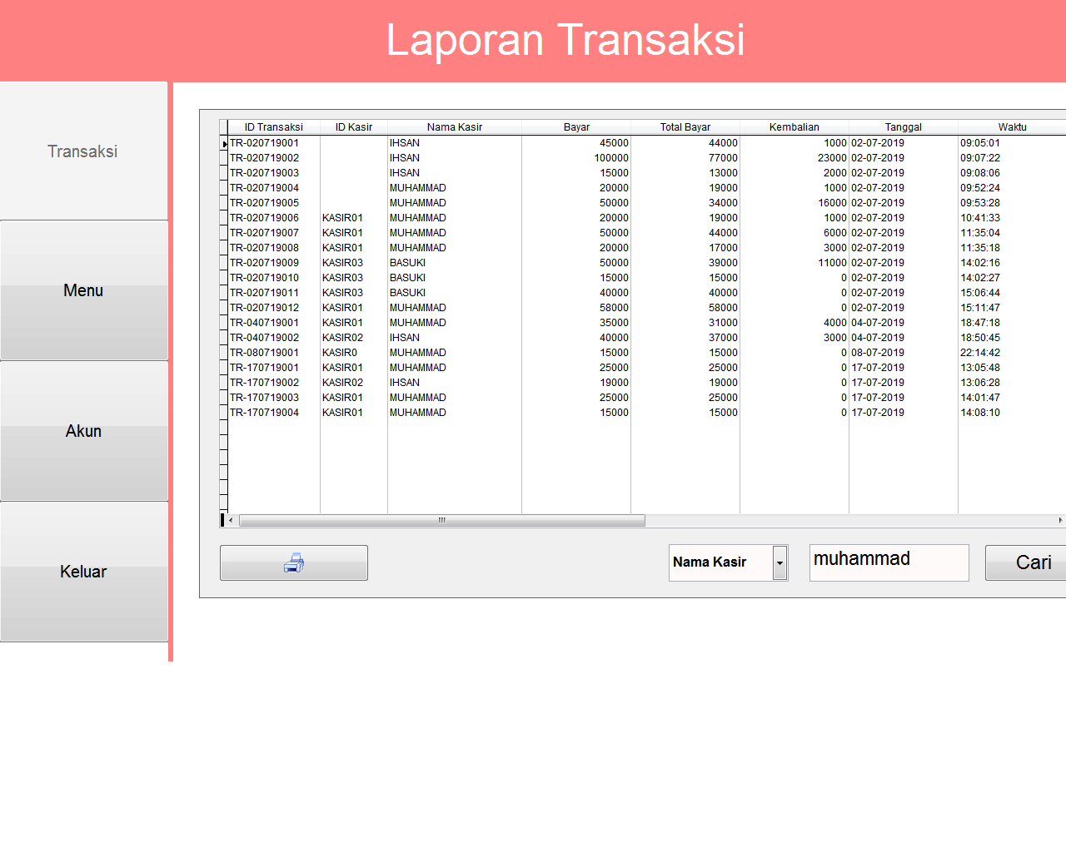

Gambar 3.38 Hasil Uji Coba PC 1 Pencarian Dengan Nama Kasir

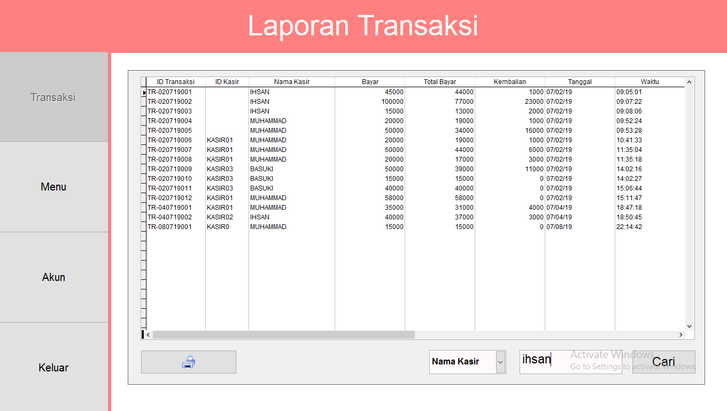

Gambar 3.39 Hasil Uji Coba PC 2 Pencarian Dengan Nama Kasir

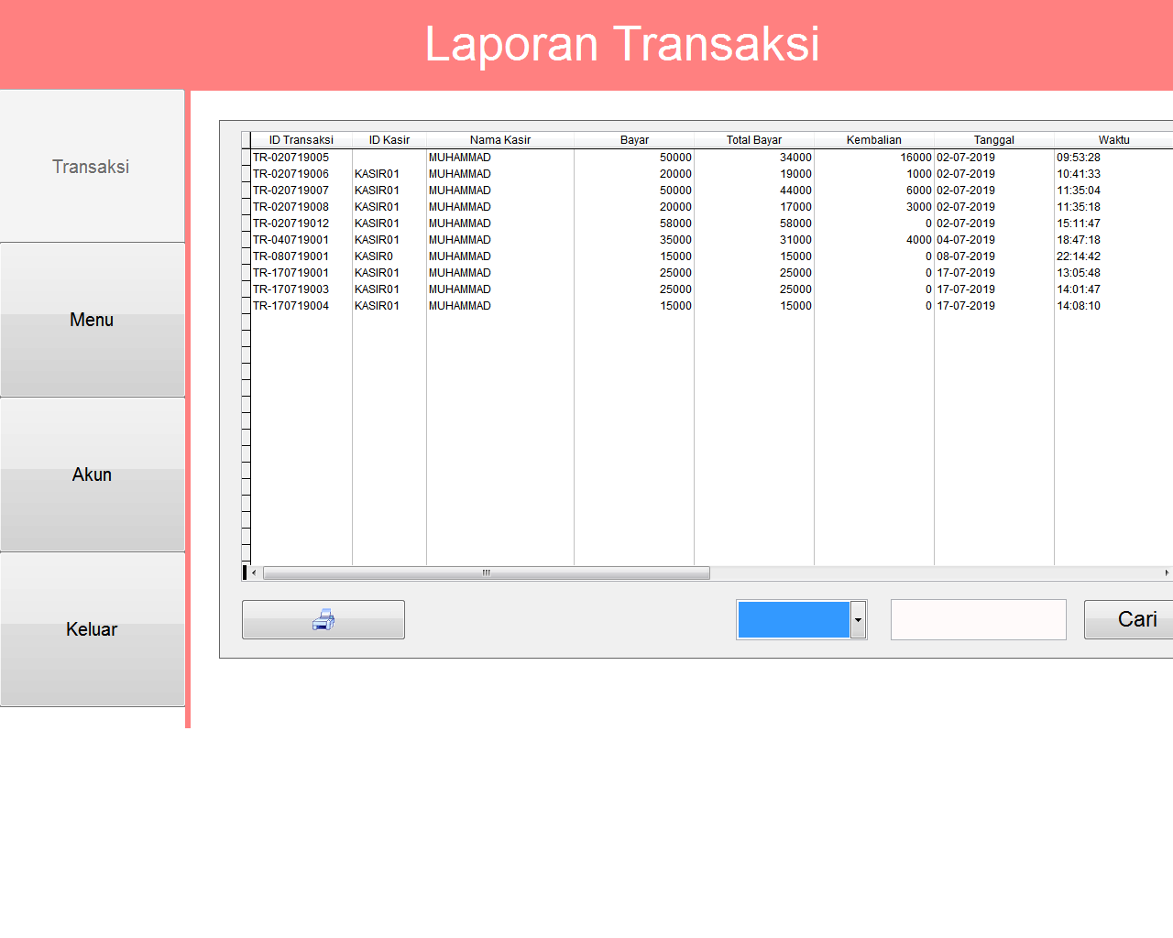

Gambar 3.40 Hasil Uji Coba PC 1 Hasil Pencarian Dengan Nama Kasir

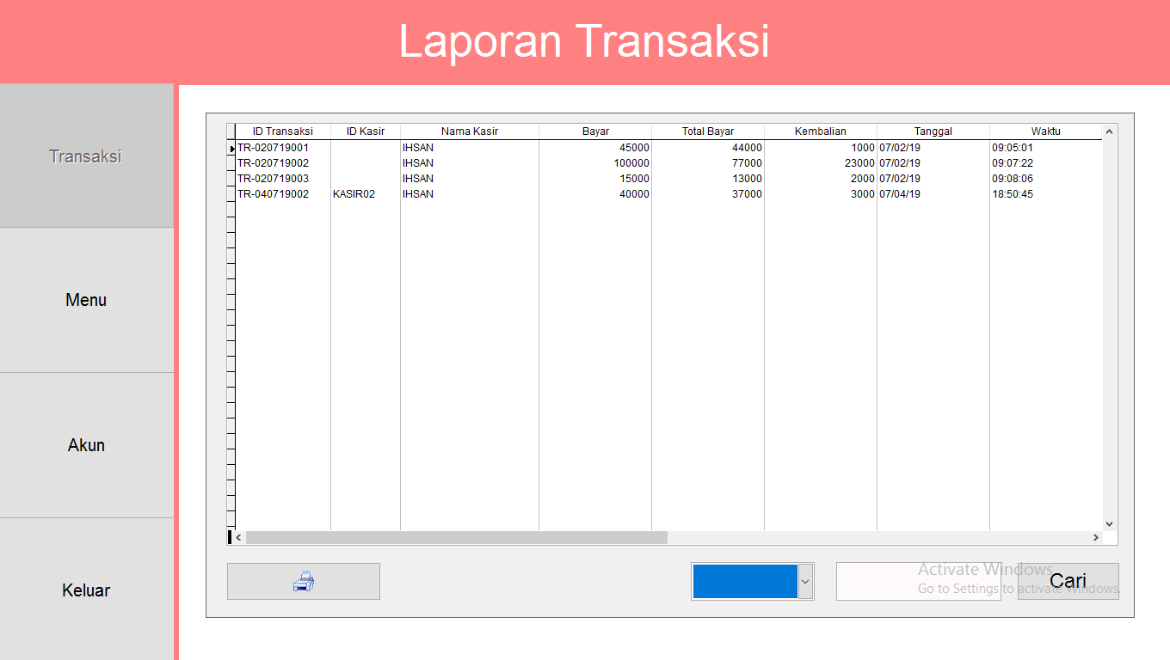

Gambar 3.41 Hasil Uji Coba PC 2 Hasil Pencarian Dengan Nama Kasir

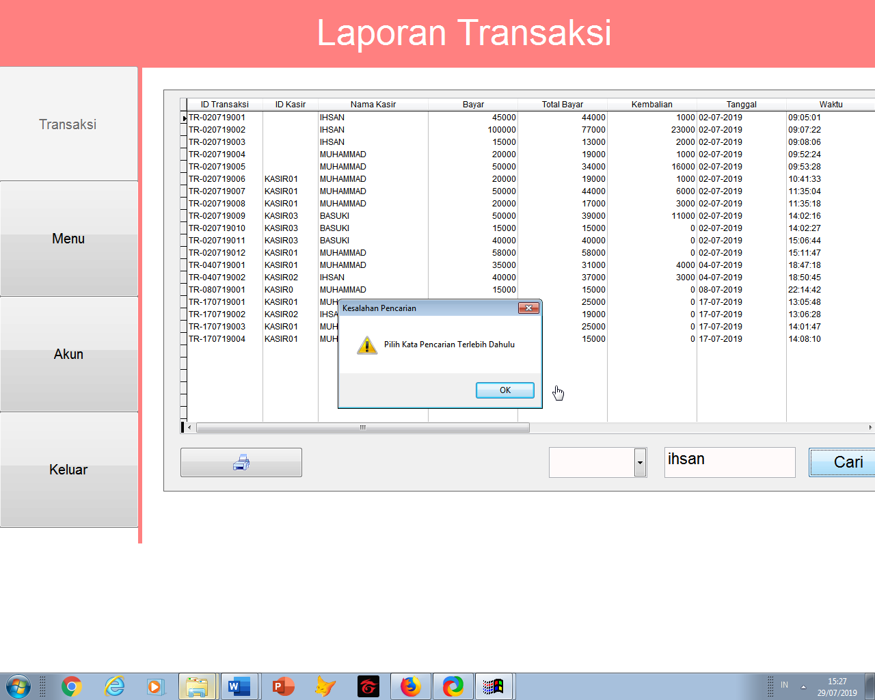

Gambar 3.42 Hasil Uji Coba PC 1 Pencarian Gagal Karena Kotak Pencarian Belum Dipilih

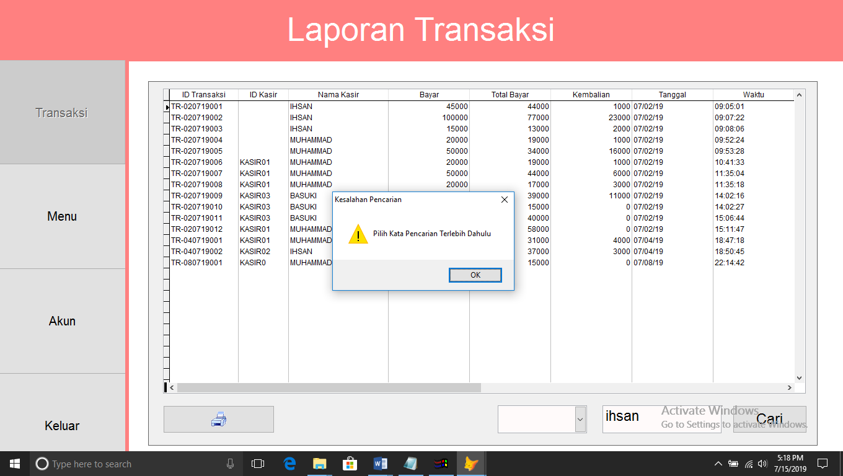

Gambar 3.43 Hasil Uji Coba PC 2 Pencarian Gagal Karena Kotak Pencarian Belum Dipilih

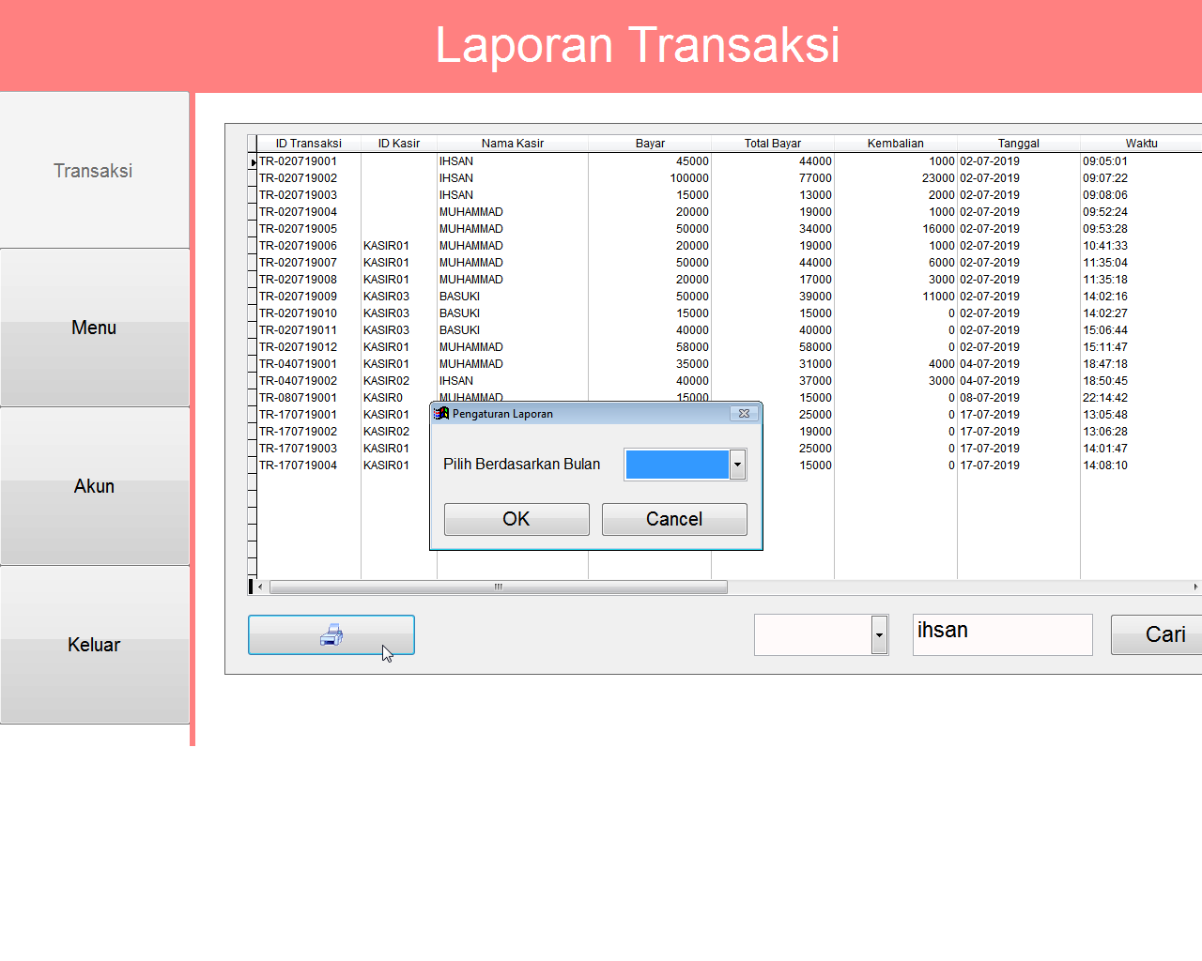Gambar 3.44 Hasil Uji Coba PC 1 Menampilkan Form Pengaturan Laporan Transaksi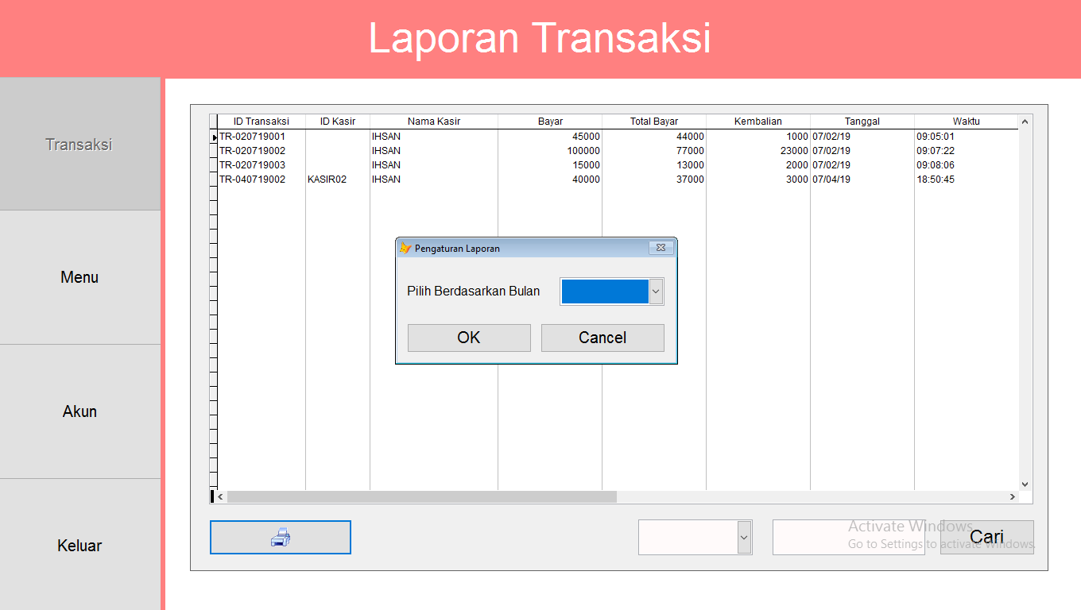

Gambar 3.45 Hasil Uji Coba PC 2 Menampilkan Form Pengaturan Laporan Transaksi

**3.3.4.3 Form Pengaturan Menu**

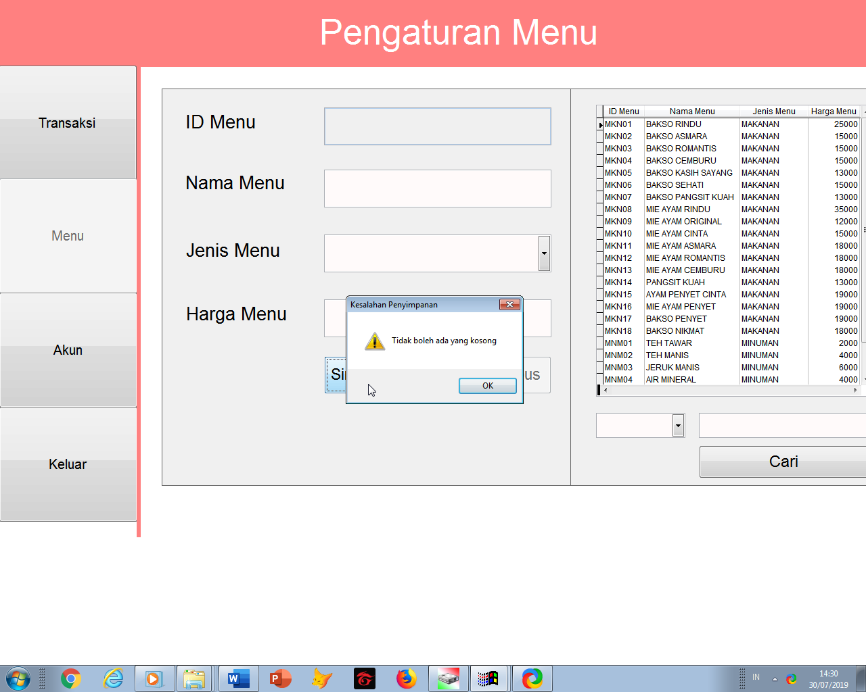 Gambar 3.46 Hasil Uji Coba PC 1 Gagal Menyimpan Data Menu Karena Data Kosong

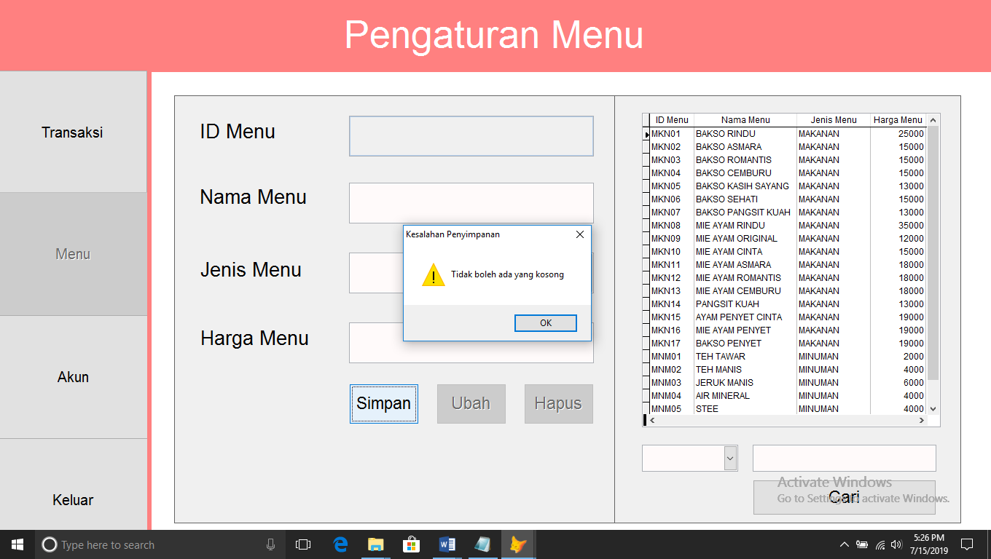

Gambar 3.47 Hasil Uji Coba PC 2 Gagal Menyimpan Data Menu Karena Data Kosong

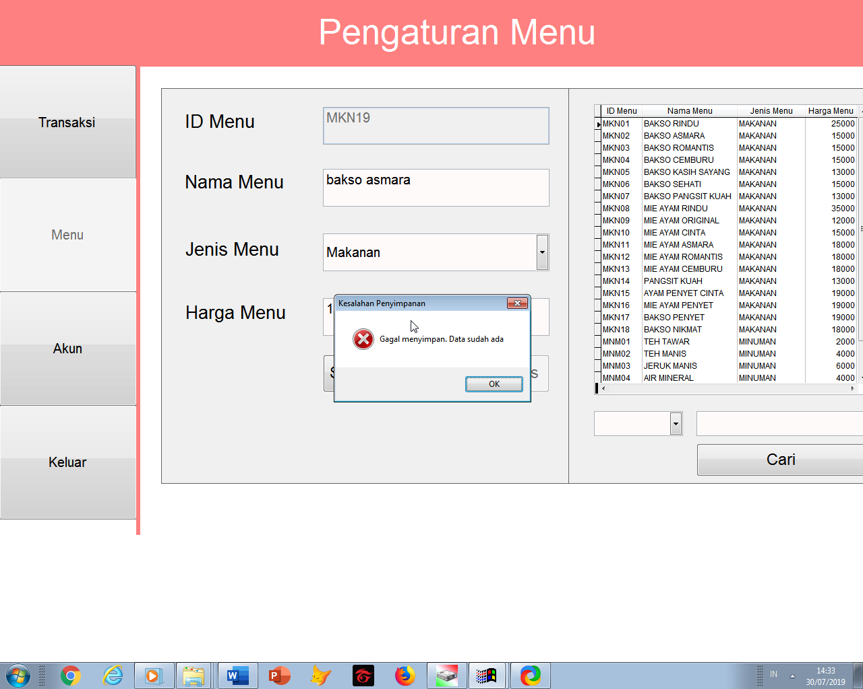 Gambar 3.48 Hasil Uji Coba PC 1 Gagal Menyimpan Data Menu Karena Data Sudah Ada

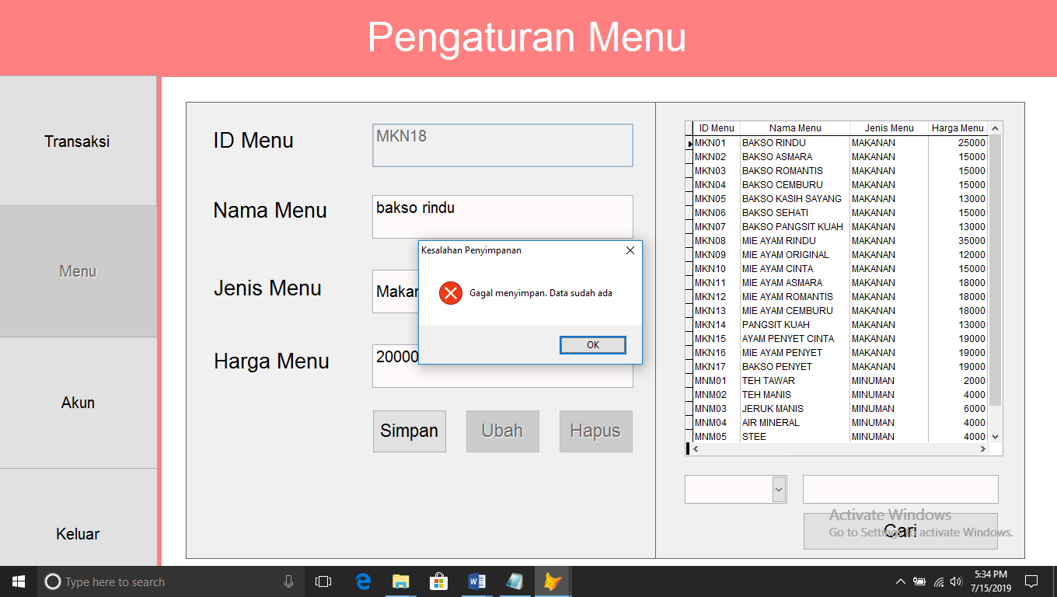

Gambar 3.49 Hasil Uji Coba PC 2 Gagal Menyimpan Data Menu Karena Data Sudah Ada

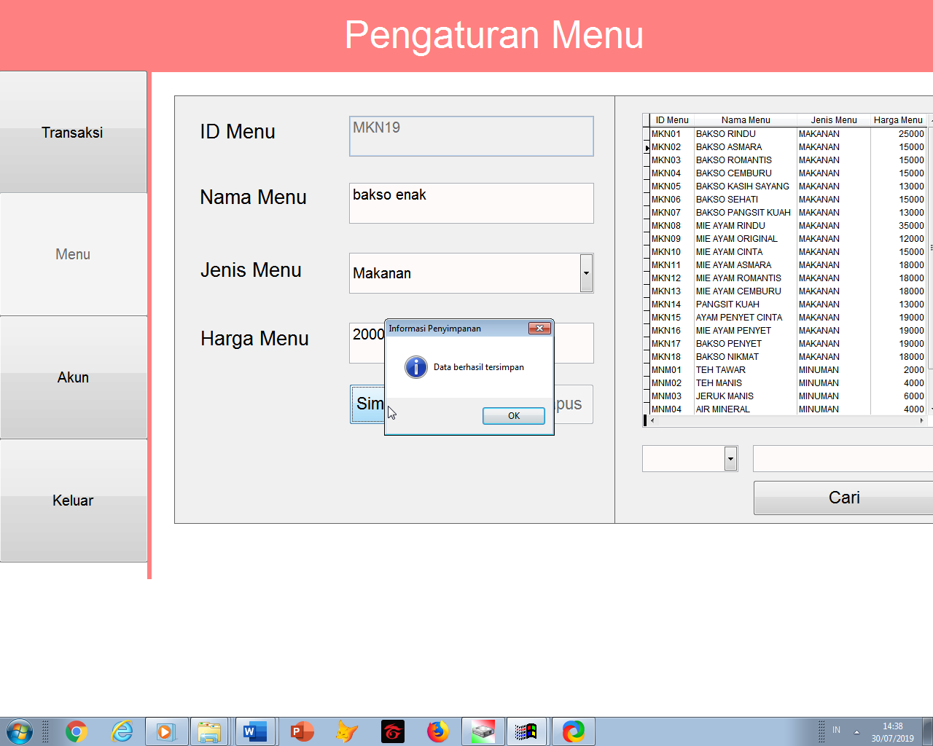Gambar 3.50 Hasil Uji Coba PC 1 Menampilkan Kotak Pesan Data Menu Berhasil Tersimpan

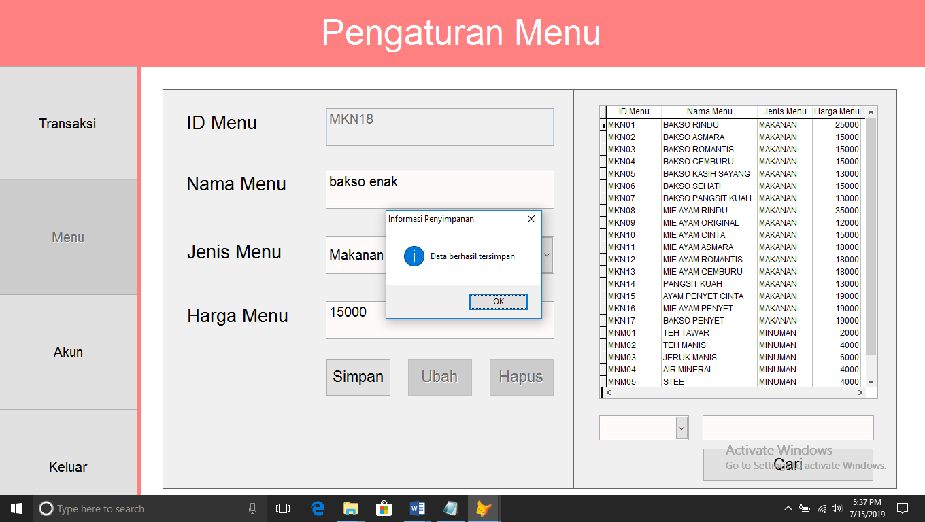

Gambar 3.51 Hasil Uji Coba PC 2 Menampilkan Kotak Pesan Data Menu Berhasil Tersimpan

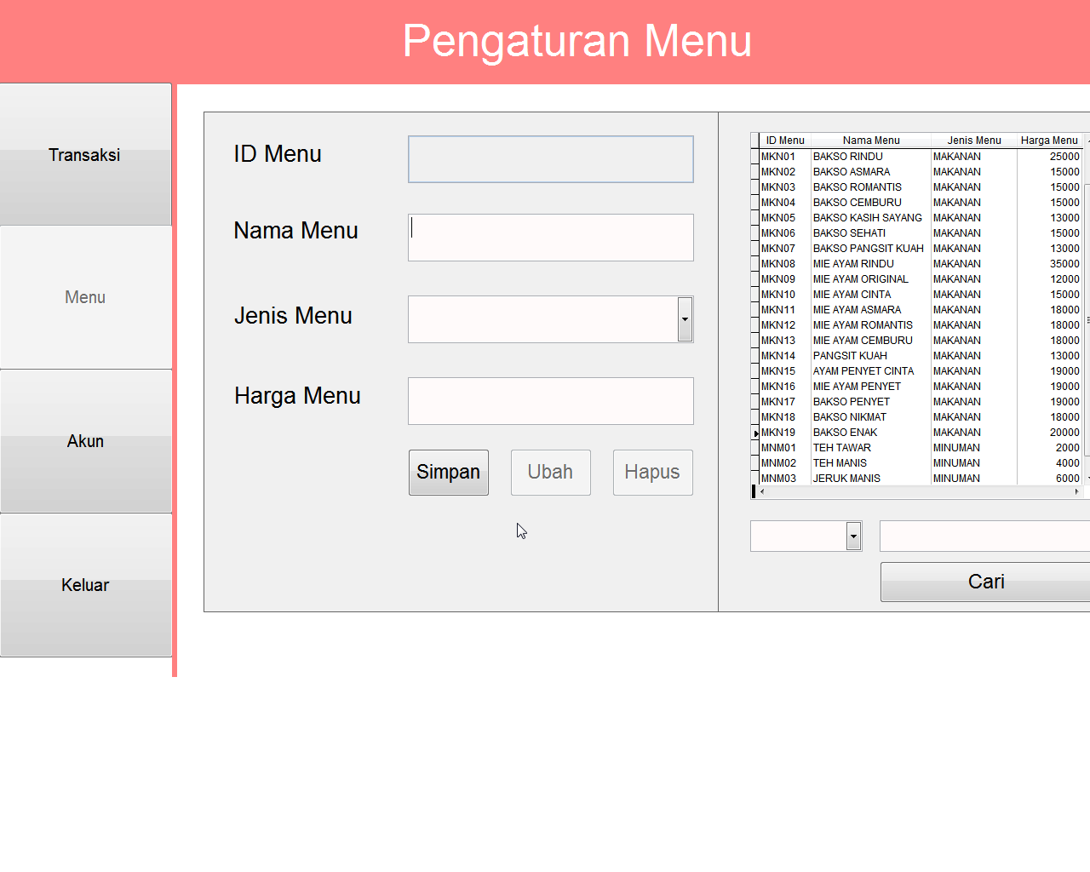Gambar 3.52 Hasil Uji Coba PC 1 Data Menu Berhasil Tersimpan Pada *Database.*

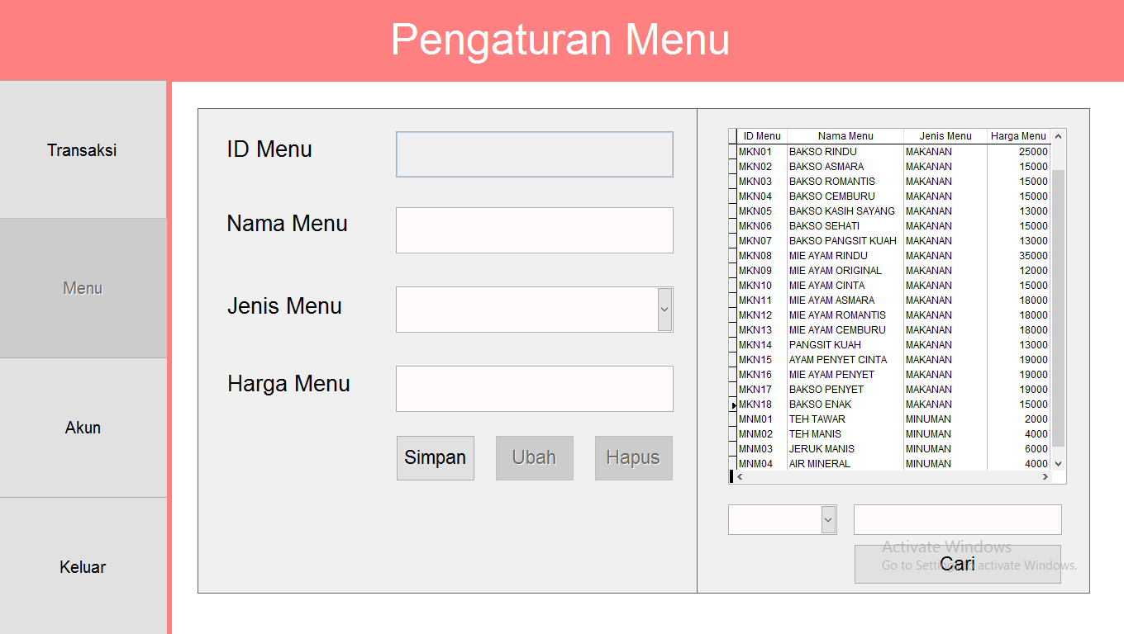

Gambar 3.53 Hasil Uji Coba PC 2 Data Menu Berhasil Tersimpan Pada *Database*

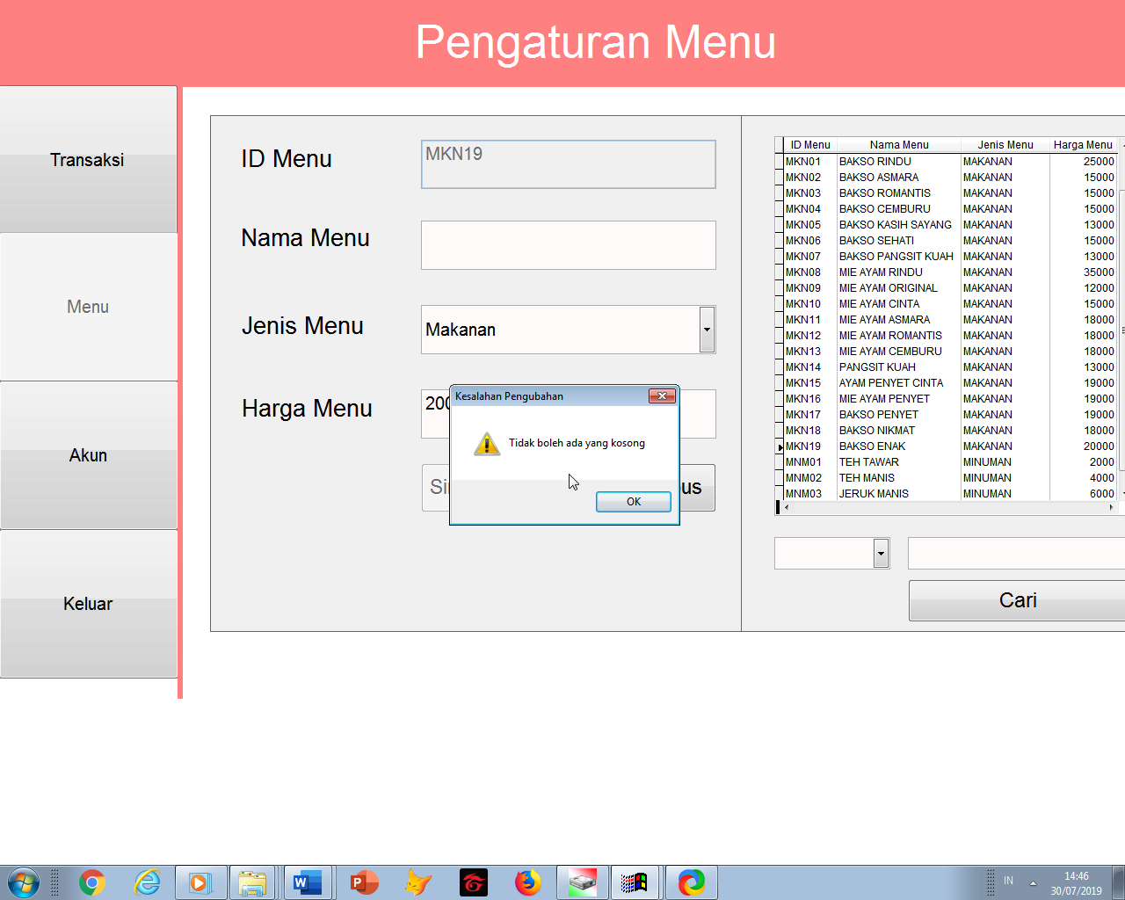

Gambar 3.54 Hasil Uji Coba PC 1 Data Menu Gagal Diubah Karena Data Kosong

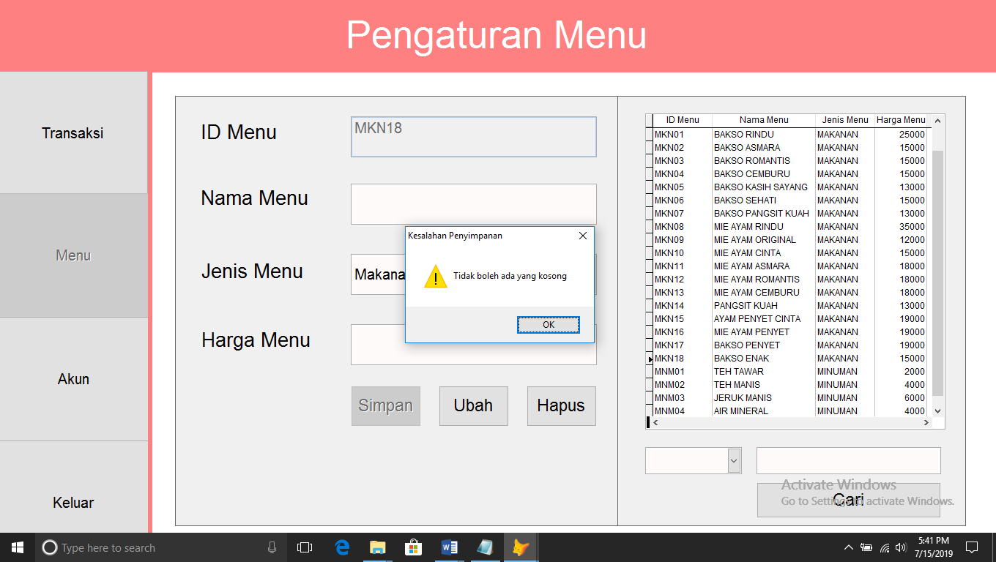

Gambar 3.55 Hasil Uji Coba PC 2 Data Menu Gagal Diubah Karena Data Kosong

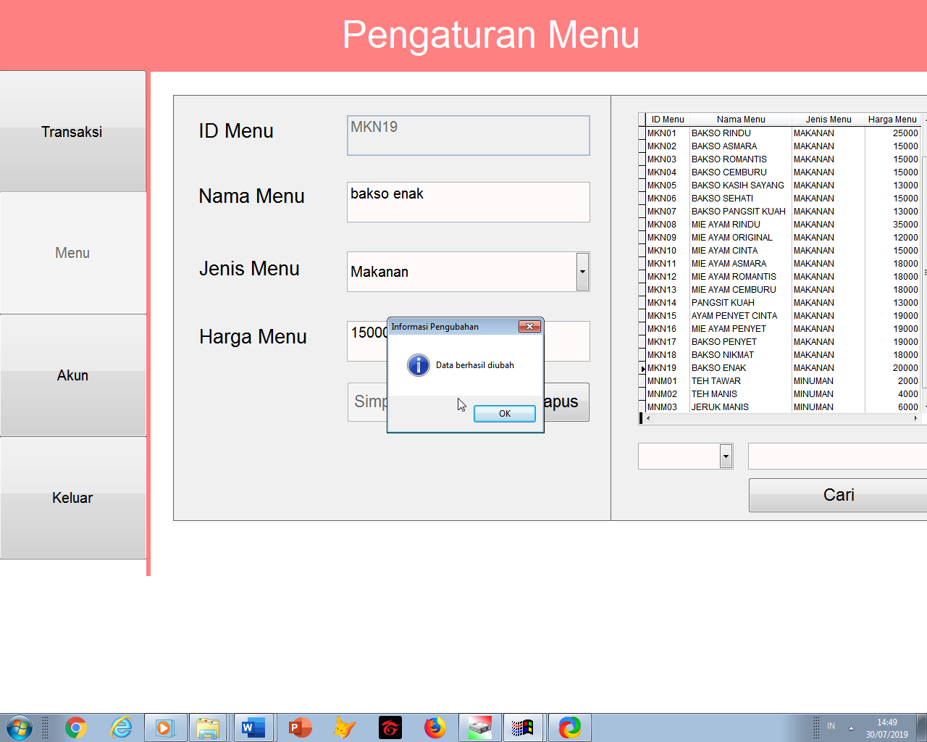Gambar 3.56 Hasil Uji Coba PC 1 Menampilkan Kotak Pesan Data Menu Berhasil Diubah

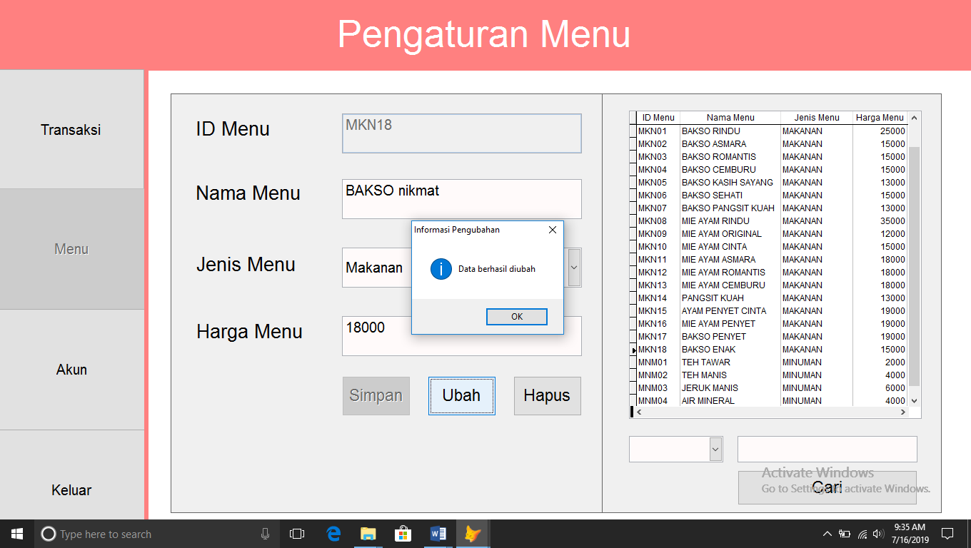

Gambar 3.57 Hasil Uji Coba PC 2 Menampilkan Kotak Pesan Data Menu Berhasil Diubah

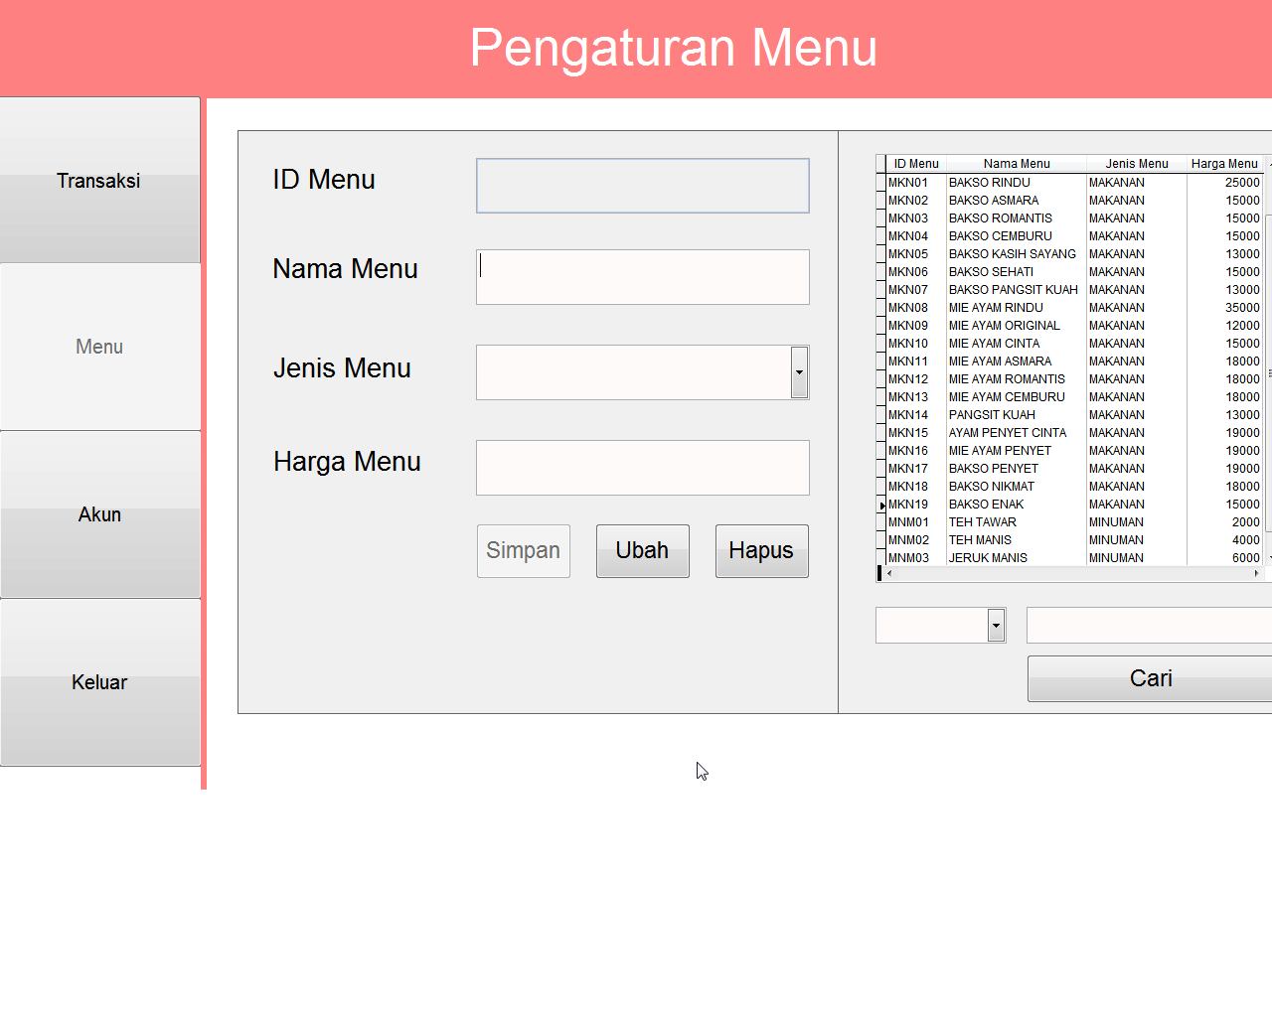

Gambar 3.58 Hasil Uji Coba PC 1 Data Menu Berhasil Diubah Pada *Database*

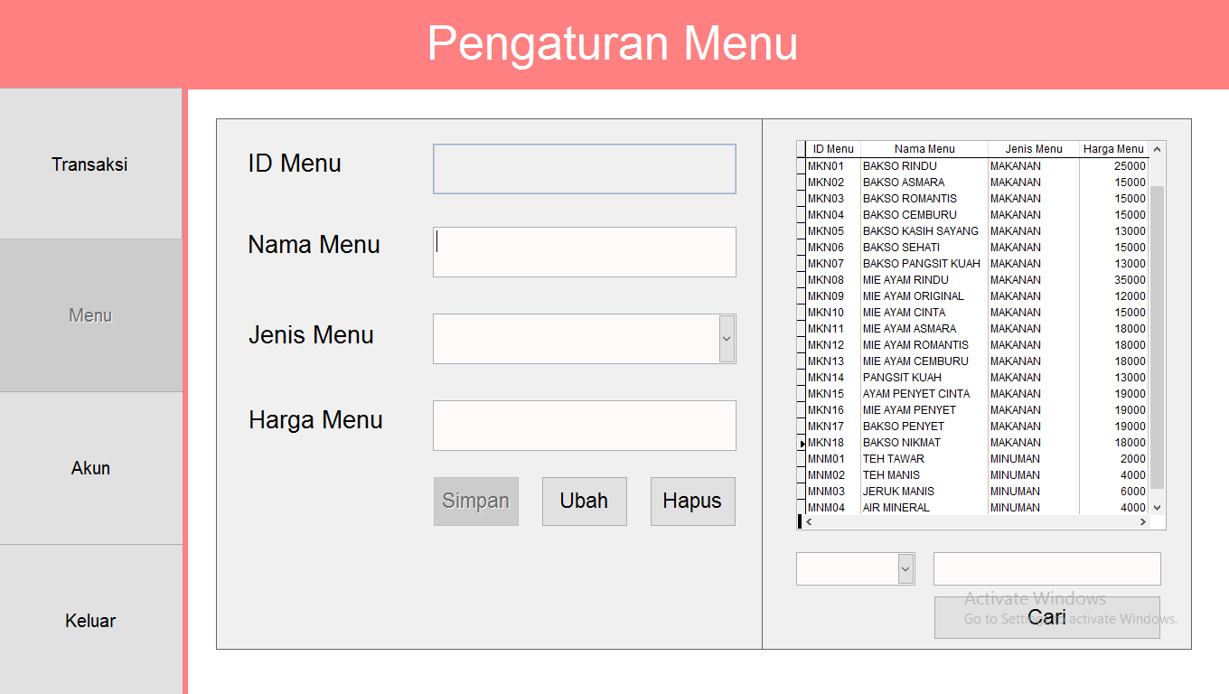

Gambar 3.59 Hasil Uji Coba PC 2 Data Menu Berhasil Diubah Pada *Database*

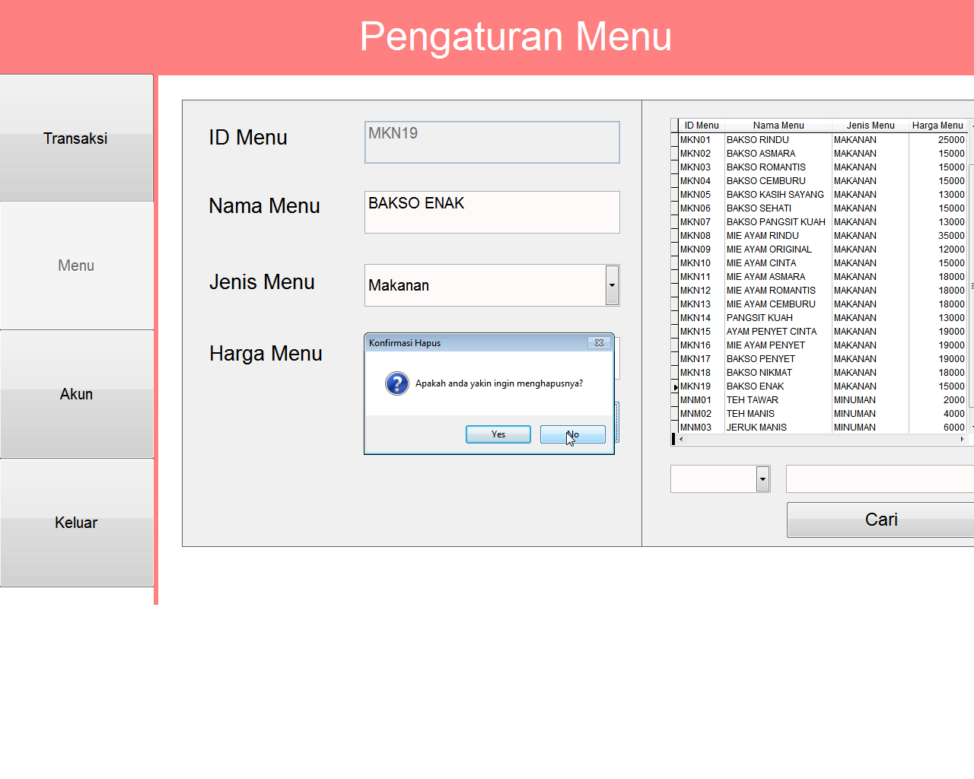Gambar 3.60 Hasil Uji Coba PC 1 Menampilkan Kotak Pesan Konfirmasi Hapus Menu

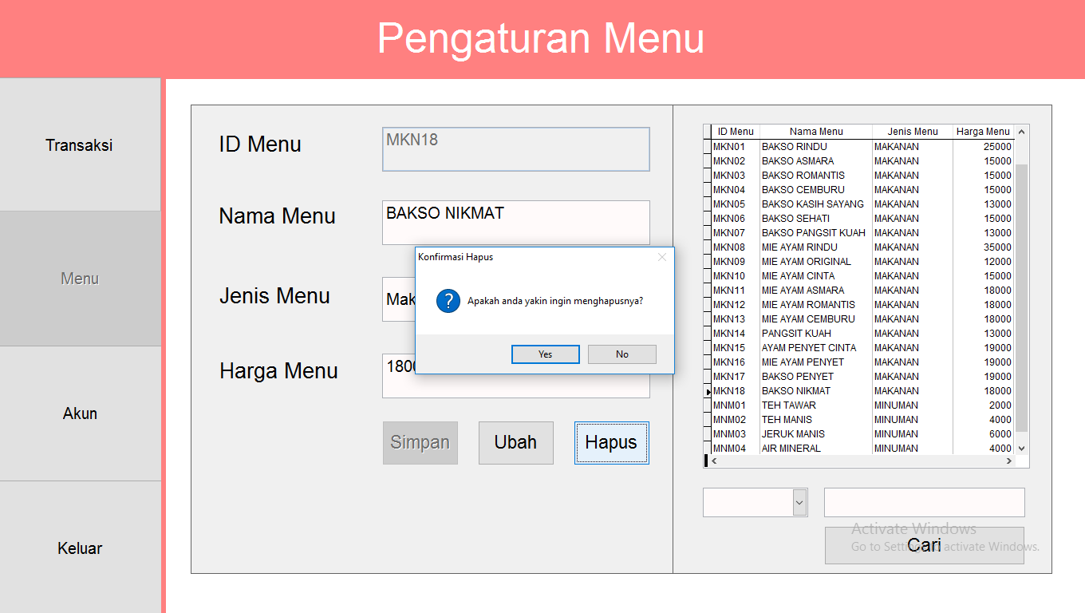

Gambar 3.61 Hasil Uji Coba PC 2 Menampilkan Kotak Pesan Konfirmasi Hapus Menu

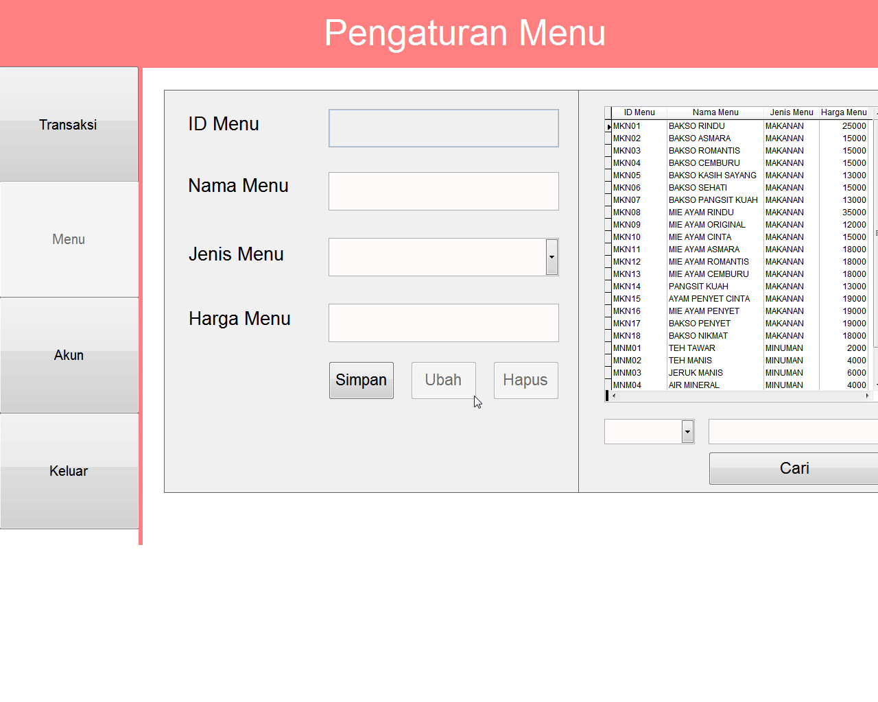

Gambar 3.62 Hasil Uji Coba PC 1 Data Menu Berhasil Terhapus Pada *Database*

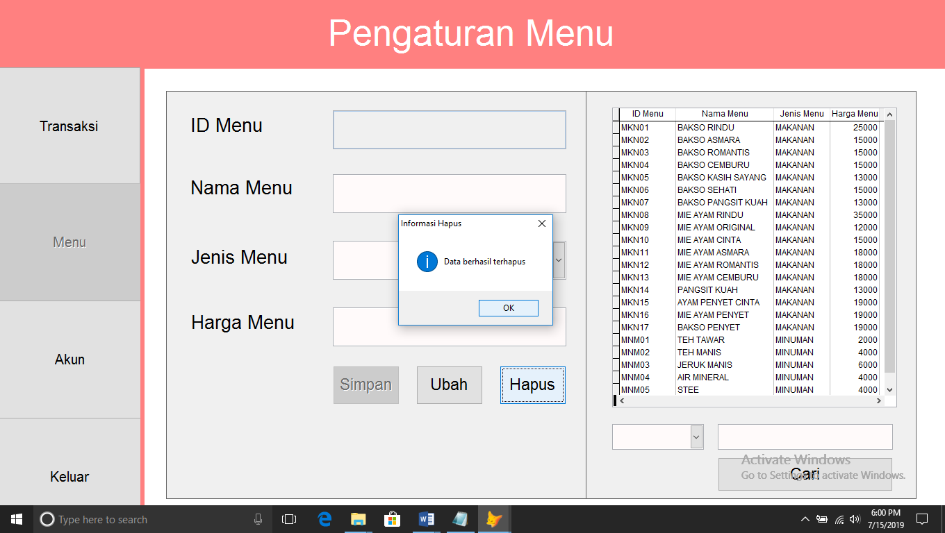

Gambar 3.63 Hasil Uji Coba PC 2 Data Menu Berhasil Terhapus Pada *Database*

**3.3.4.4 Form Pengaturan Akun**

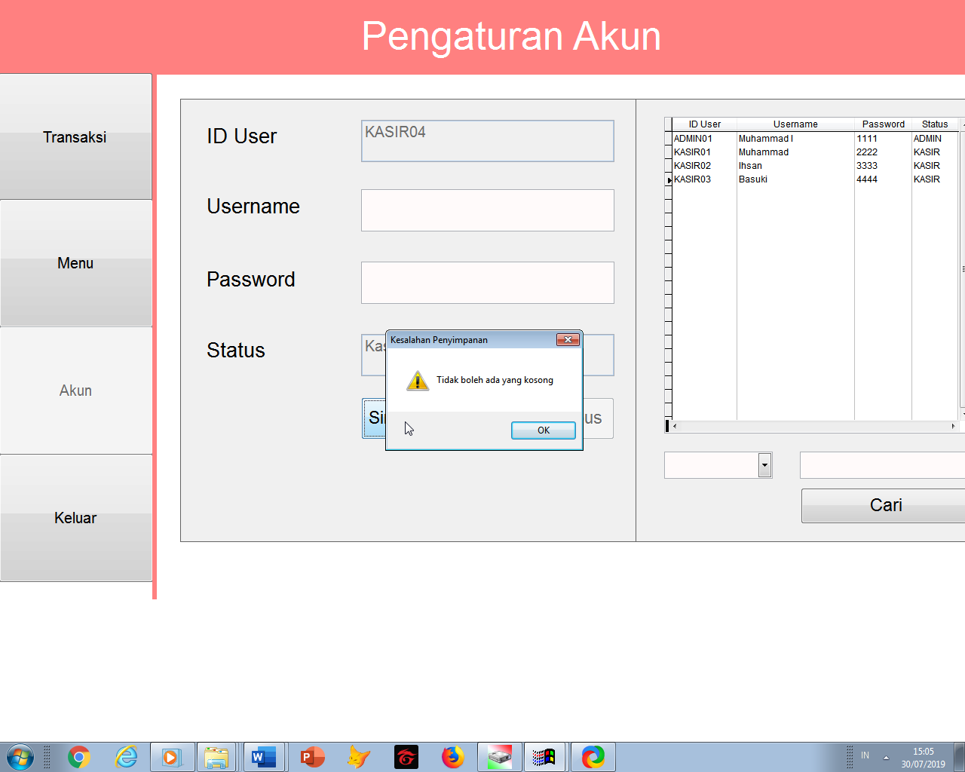Gambar 3.64 Hasil Uji Coba PC 1 Data Akun Gagal Tersimpan Karena Data Kosong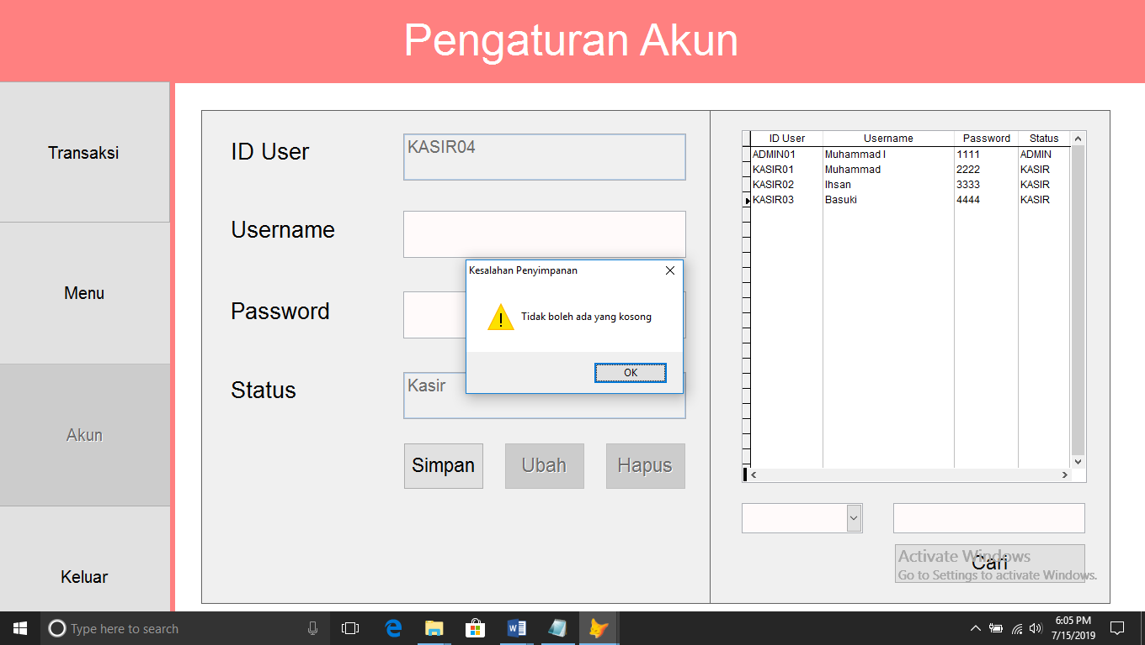

Gambar 3.65 Hasil Uji Coba PC 2 Data Akun Gagal Tersimpan Karena Data Kosong

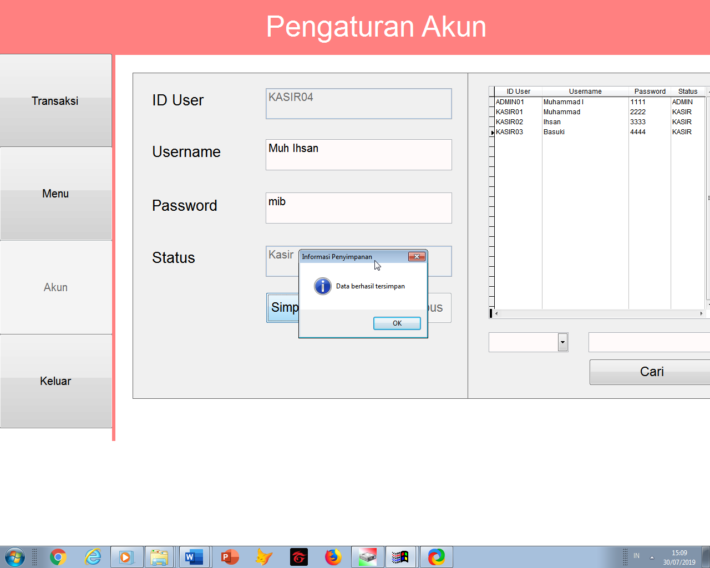 Gambar 3.66 Hasil Uji Coba PC 1 Menampilkan Kotak Pesan Data Akun Berhasil Tersimpan

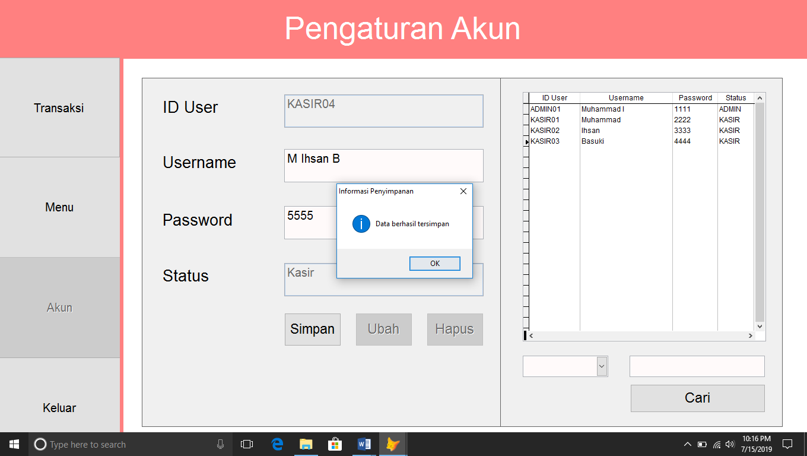

Gambar 3.67 Hasil Uji Coba PC 2 Menampilkan Kotak Pesan Data Akun Berhasil Tersimpan

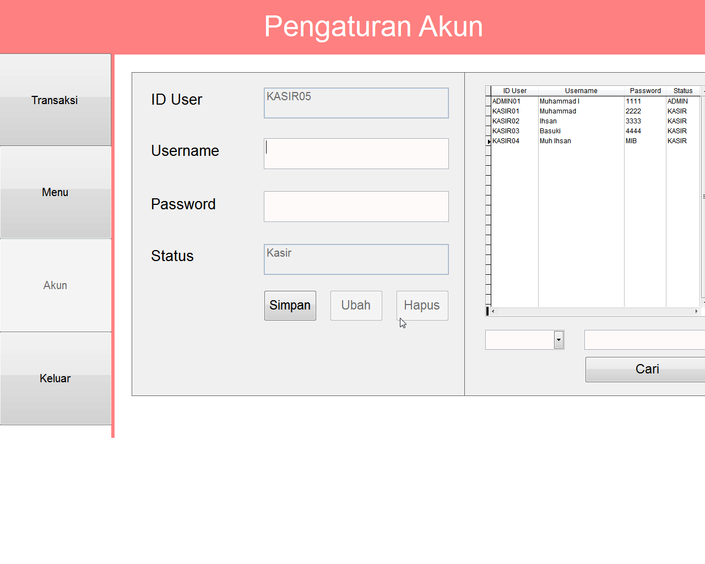

Gambar 3.68 Hasil Uji Coba PC 1 Data Akun Berhasil Tersimpan Pada *Database.*

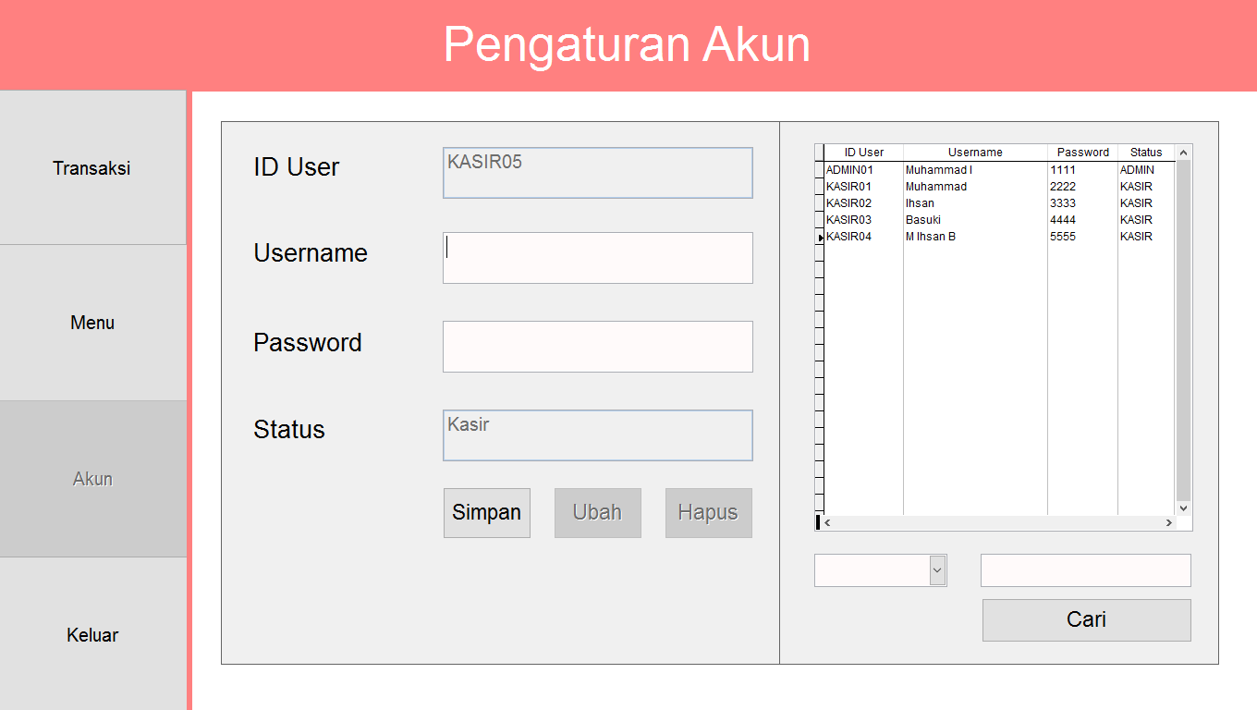

Gambar 3.69 Hasil Uji Coba PC 2 Data Akun Berhasil Tersimpan Pada *Database*

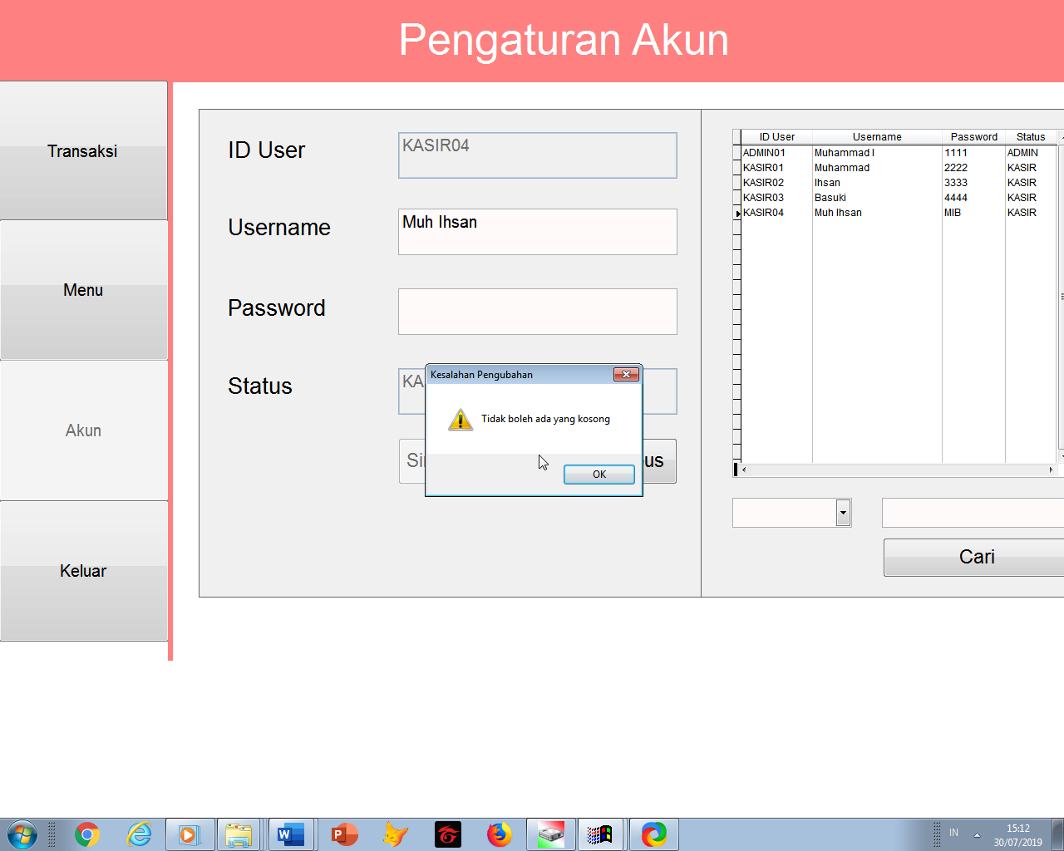

Gambar 3.70 Hasil Uji Coba PC 1 Data Akun Gagal Diubah Karena Data Kosong

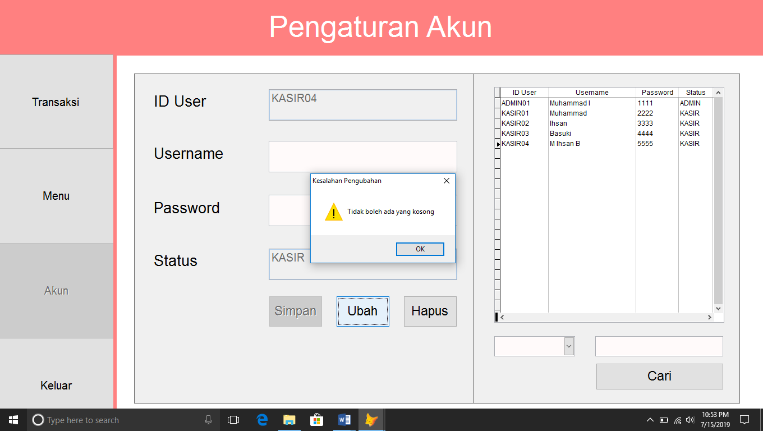

Gambar 3.71 Hasil Uji Coba PC 2 Data Akun Gagal Diubah Karena Data Kosong

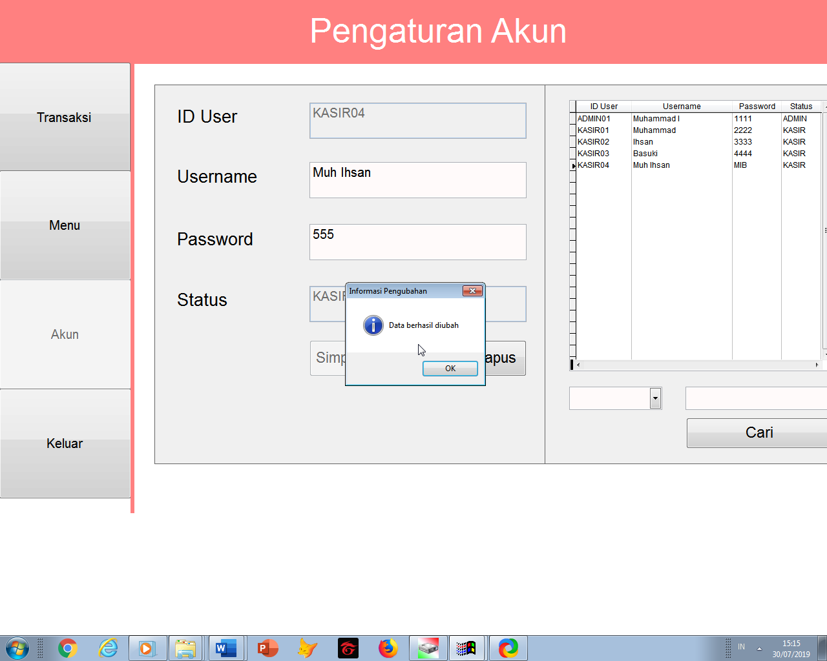

Gambar 3.72 Hasil Uji Coba PC 1 Menampilkan Kotak Pesan Data Akun Berhasil Diubah

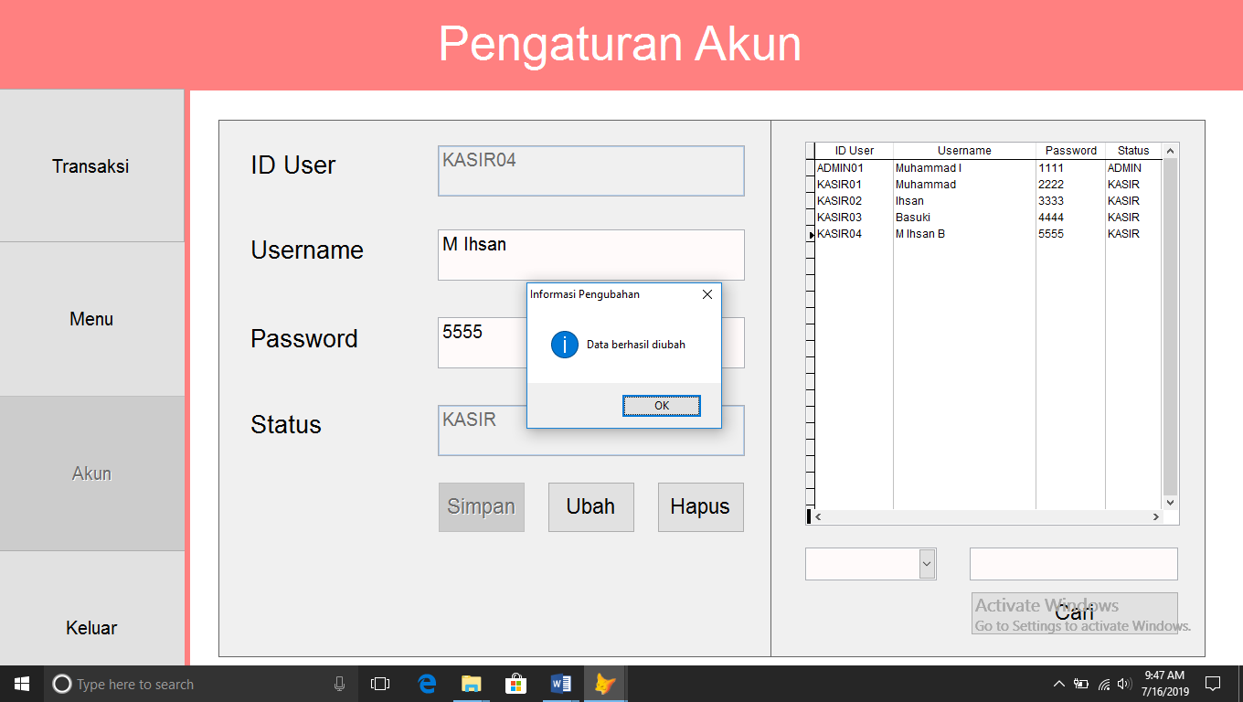

Gambar 3.73 Hasil Uji Coba PC 2 Menampilkan Kotak Pesan Data Akun Berhasil Diubah

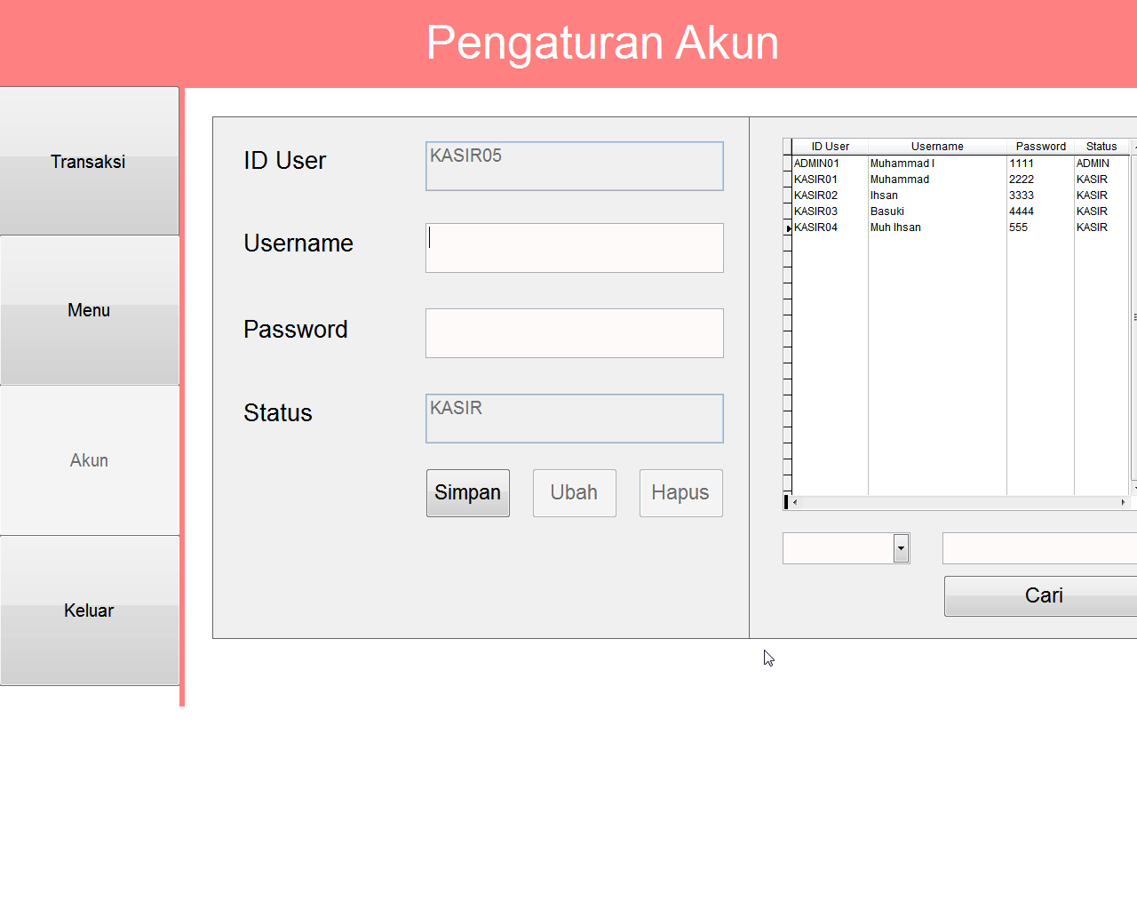 Gambar 3.74 Hasil Uji Coba PC 1 Data Akun Berhasil Diubah Pada *Database*

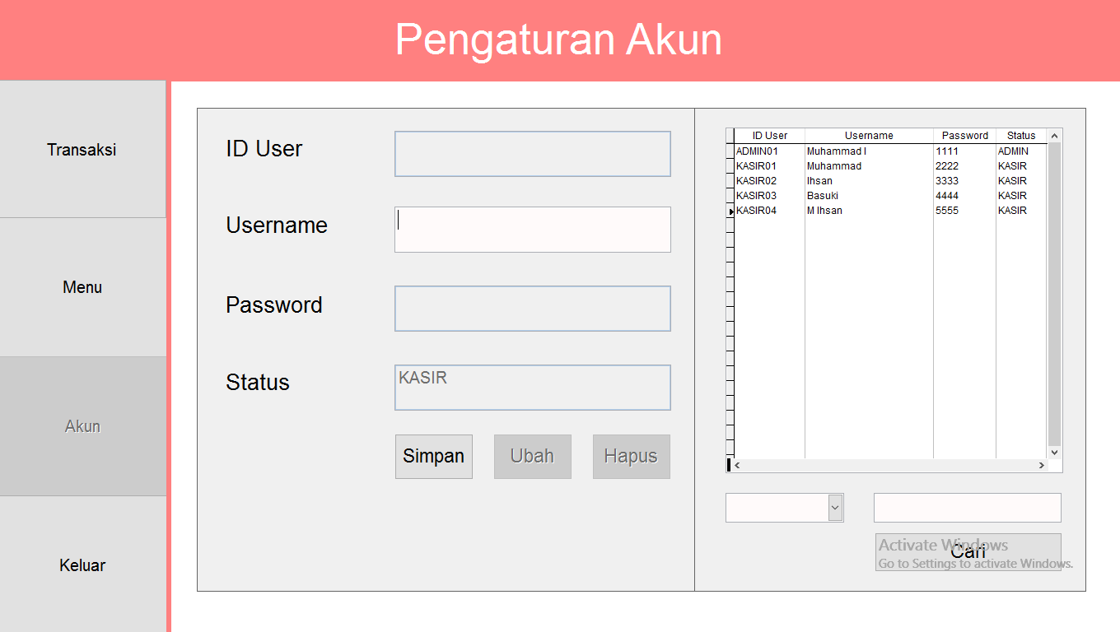

Gambar 3.75 Hasil Uji Coba PC 2 Data Akun Berhasil Diubah Pada *Database*

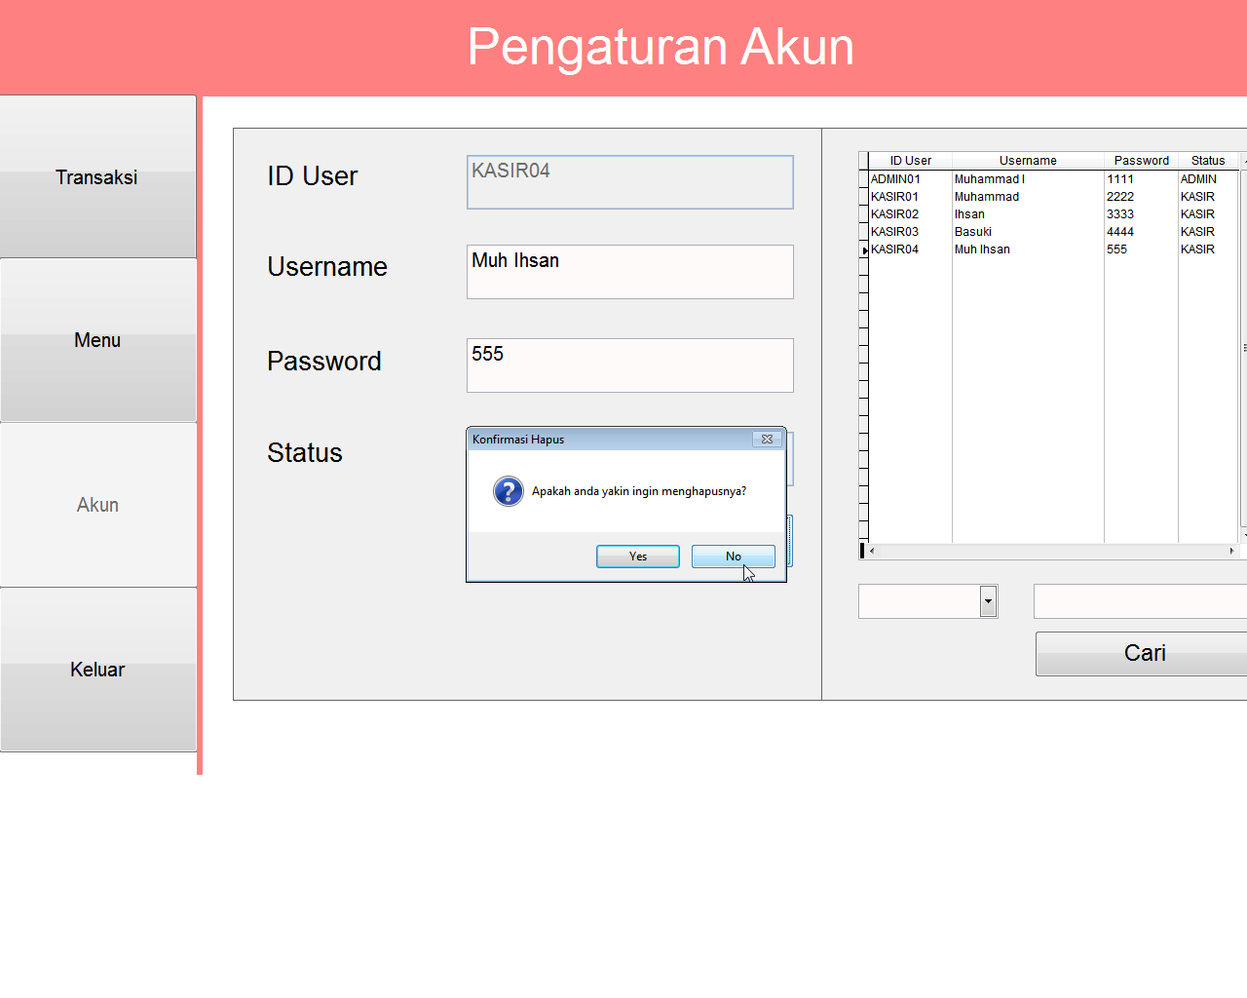 Gambar 3.76 Hasil Uji Coba PC 1 Menampilkan Kotak Pesan Konfirmasi Hapus Akun

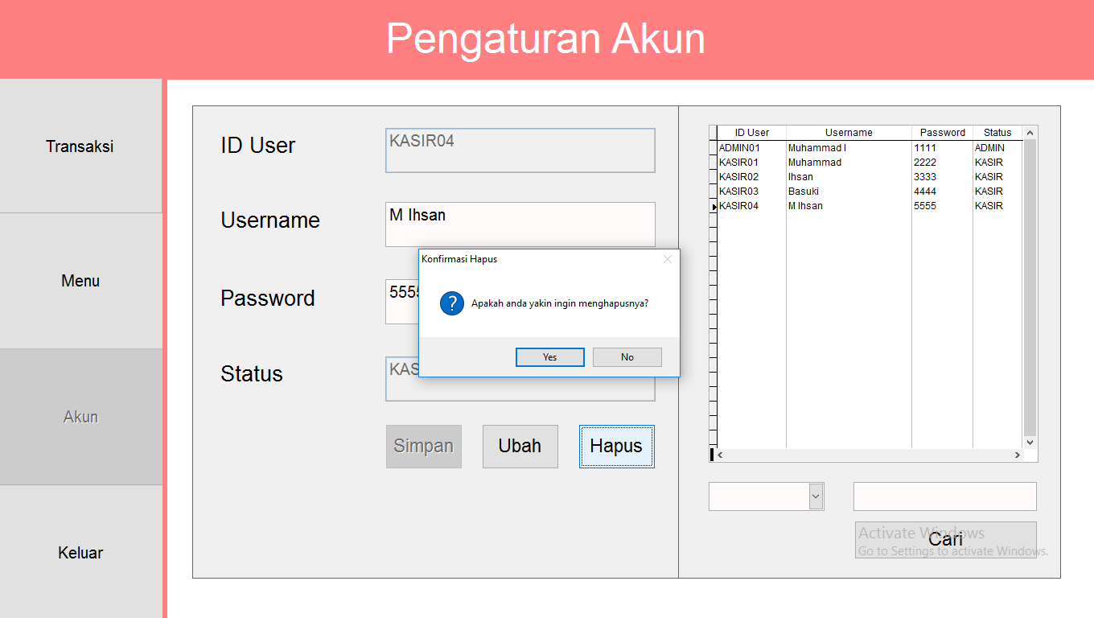

Gambar 3.77 Hasil Uji Coba PC 2 Menampilkan Kotak Pesan Konfirmasi Hapus Akun

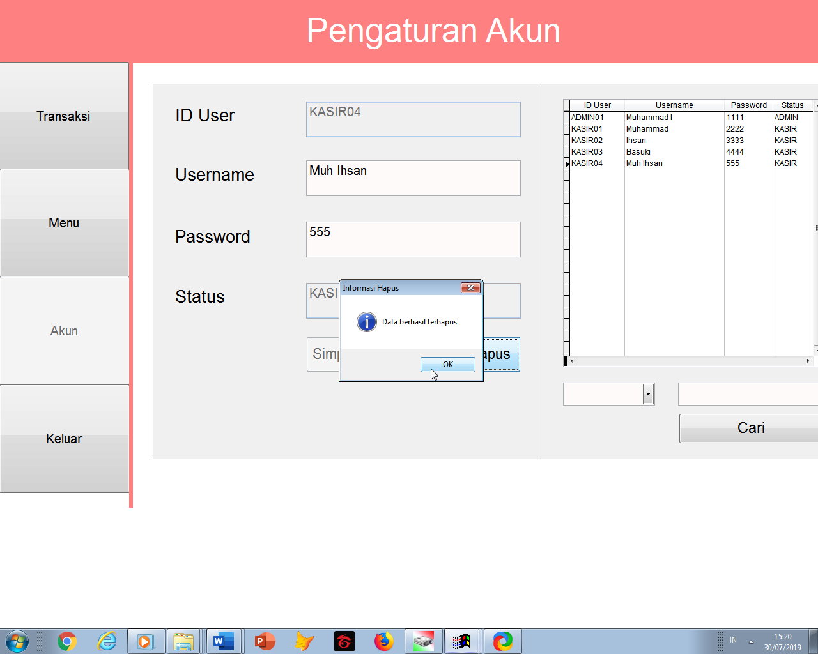 Gambar 3.78 Hasil Uji Coba PC 1 Menampilkan Kotak Pesan Data Akun Berhasil Terhapus

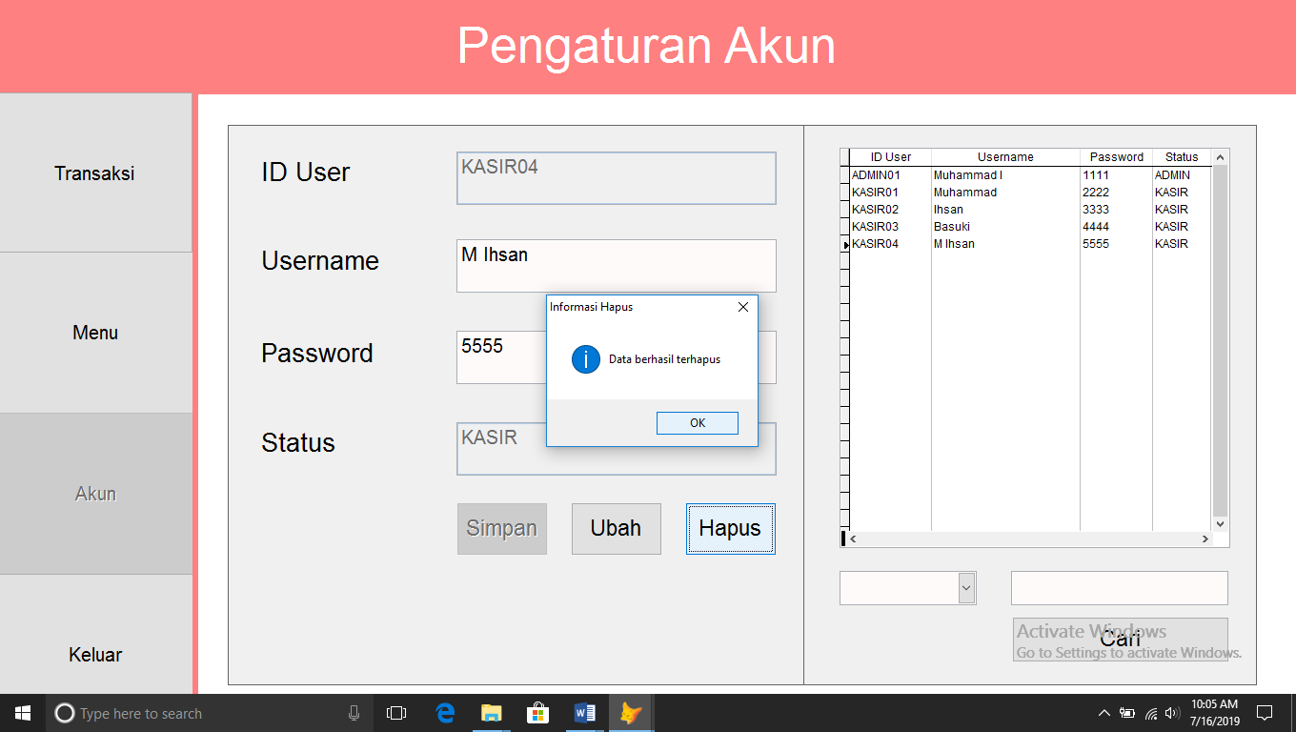

Gambar 3.79 Hasil Uji Coba PC 2 Menampilkan Kotak Pesan Data Akun Berhasil Terhapus

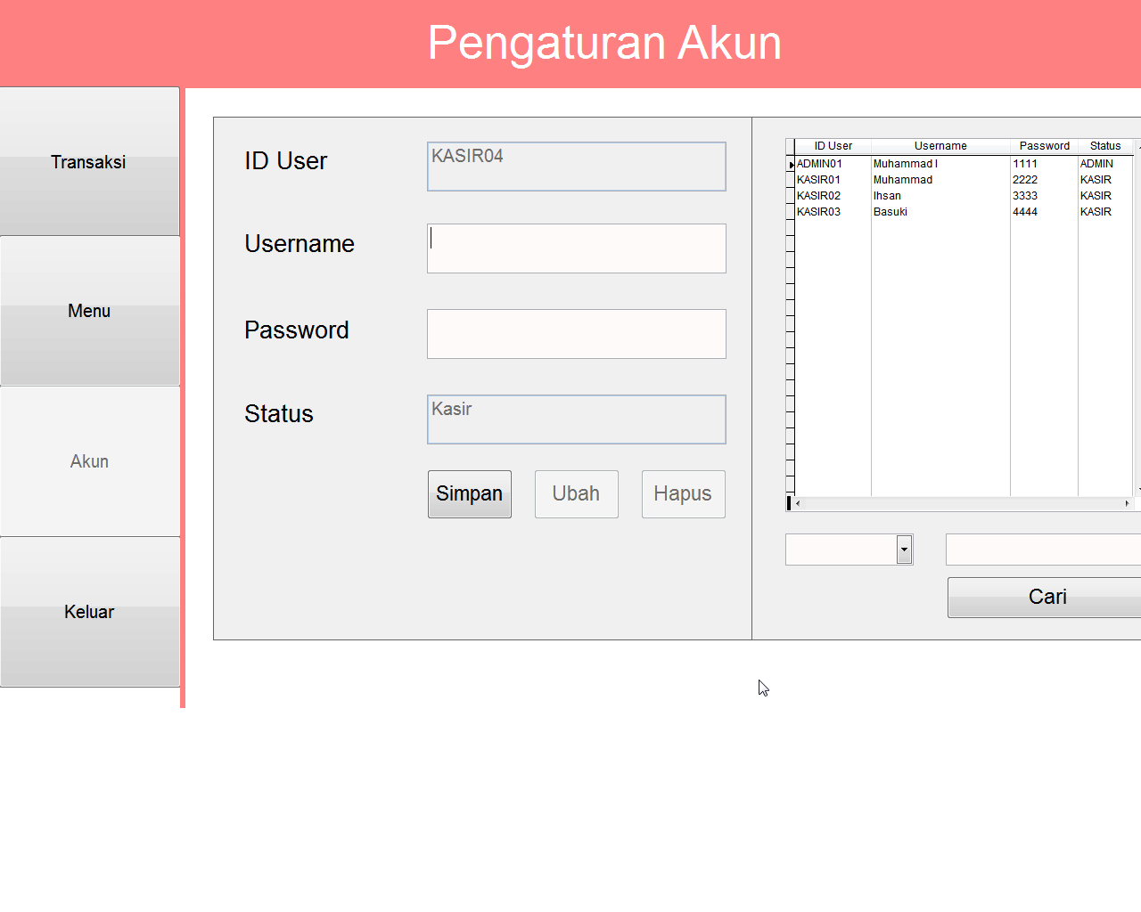 Gambar 3.80 Hasil Uji Coba PC 1 Data Akun Berhasil Terhapus Pada *Database*

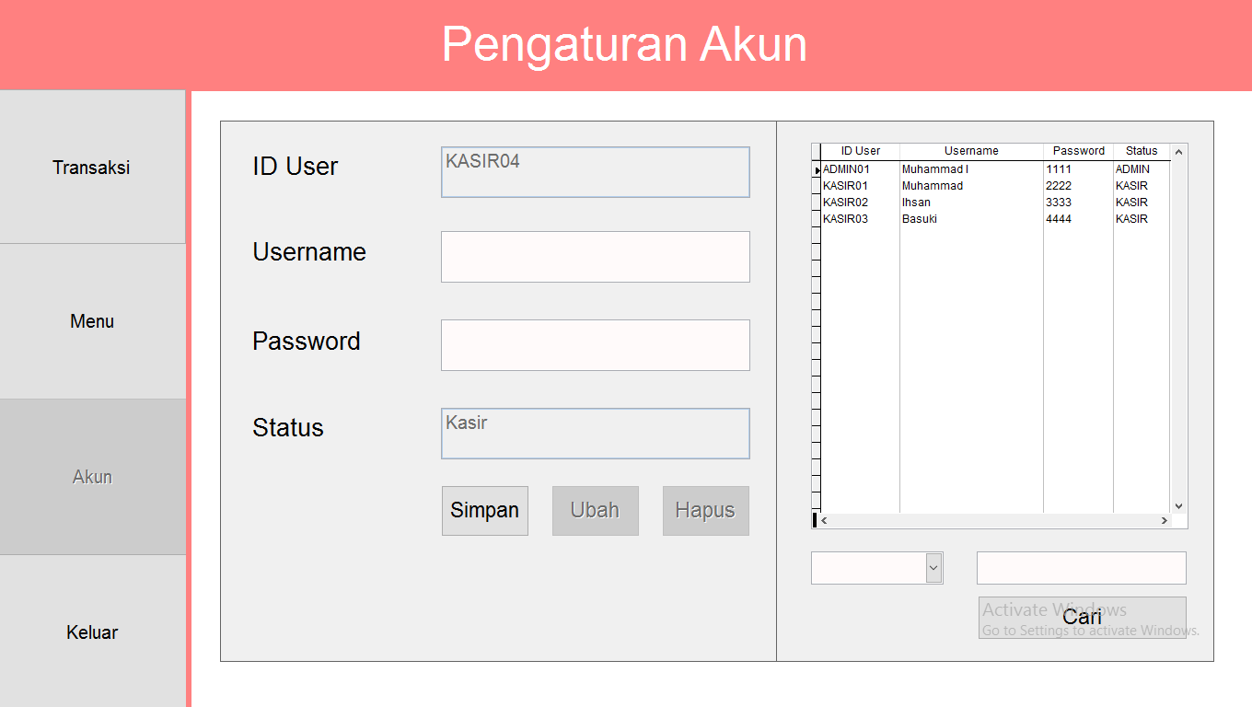

Gambar 3.81 Hasil Uji Coba PC 2 Data Akun Berhasil Terhapus Pada *Database*

**3.3.4.5 Form Pengaturan Laporan**

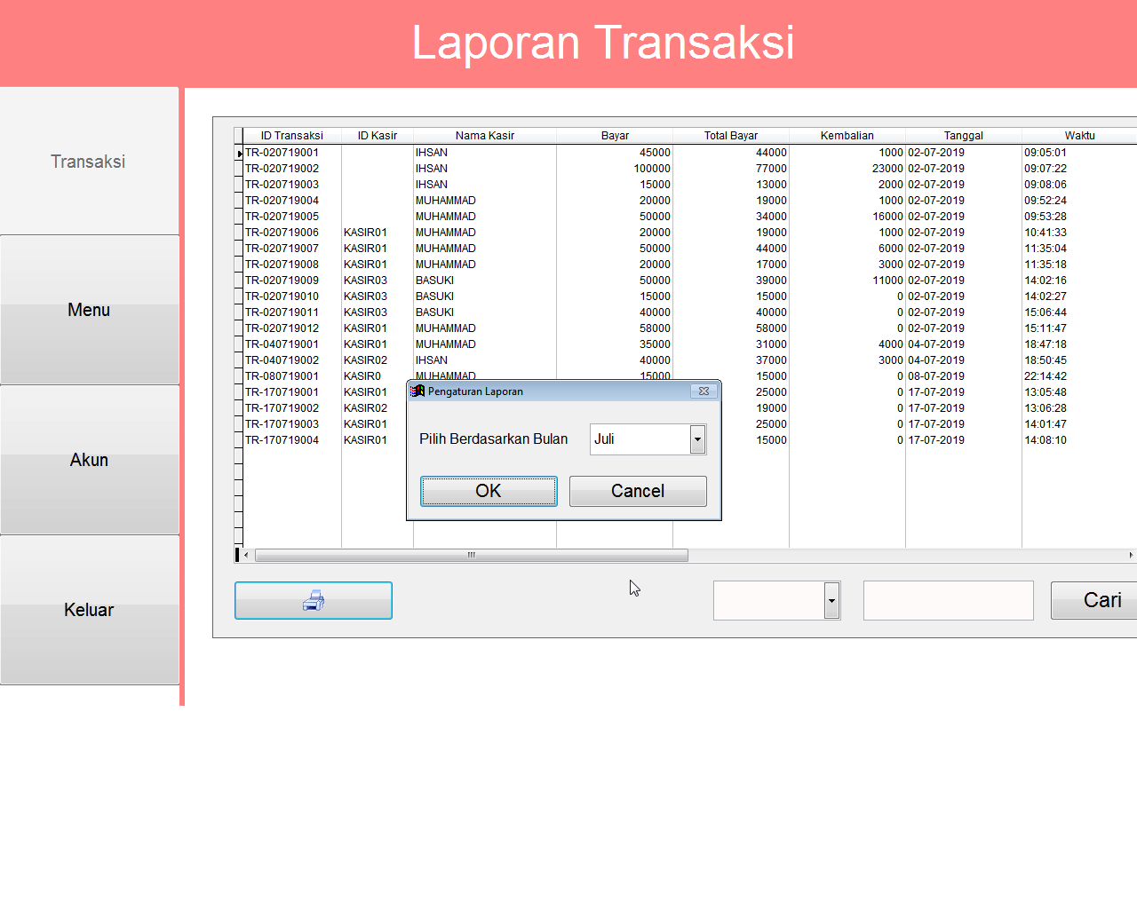 Gambar 3.82 Hasil Uji Coba PC 1 Pemilihan Laporan Transaksi Pada Bulan Juli

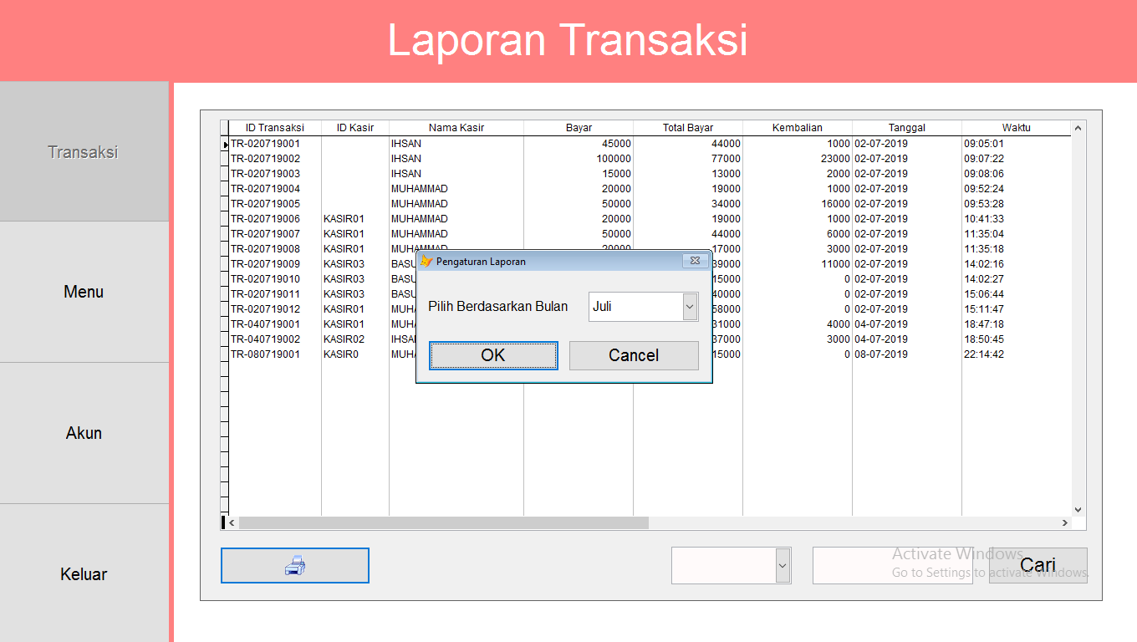

Gambar 3.83 Hasil Uji Coba PC 2 Pemilihan Laporan Transaksi Pada Bulan Juli

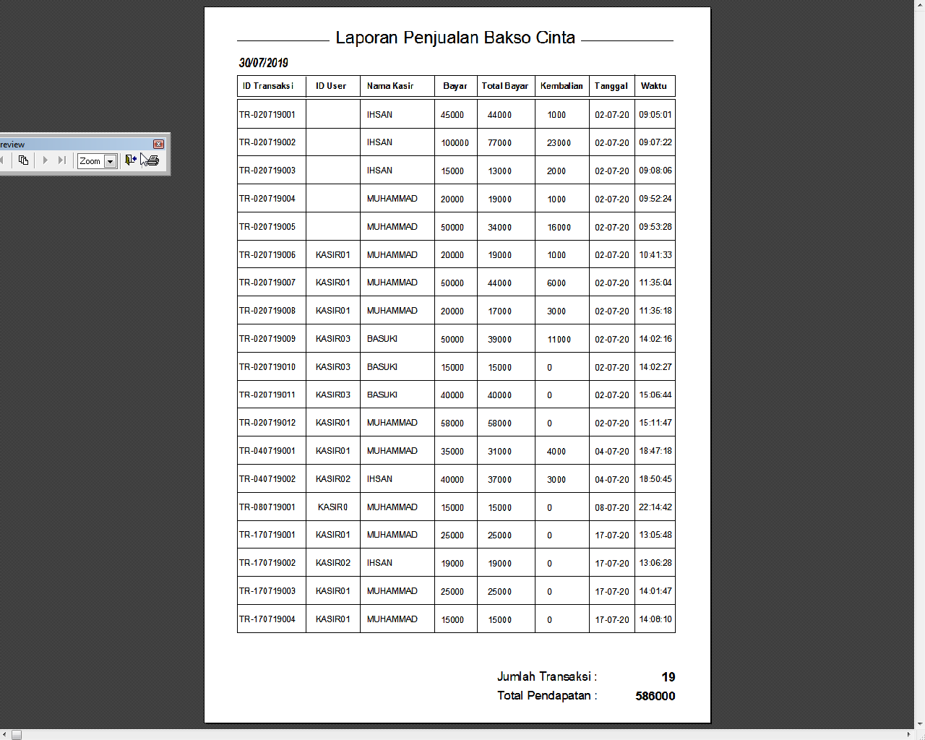

Gambar 3.84 Hasil Uji Coba PC 1 Menampilkan Laporan Transaksi Pada Bulan Juli

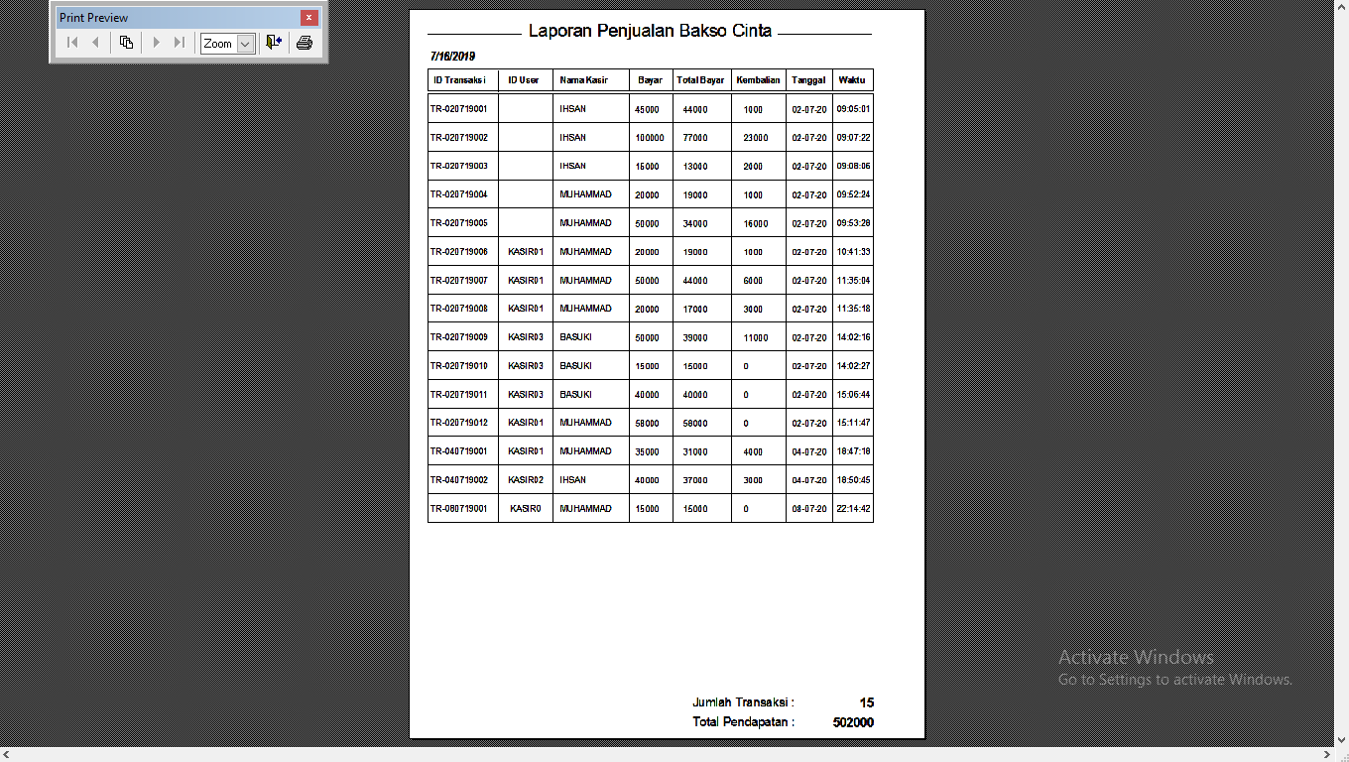

Gambar 3.85 Hasil Uji Coba PC 2 Menampilkan Laporan Transaksi Pada Bulan Juli

**3.3.4.6 Form Transaksi**

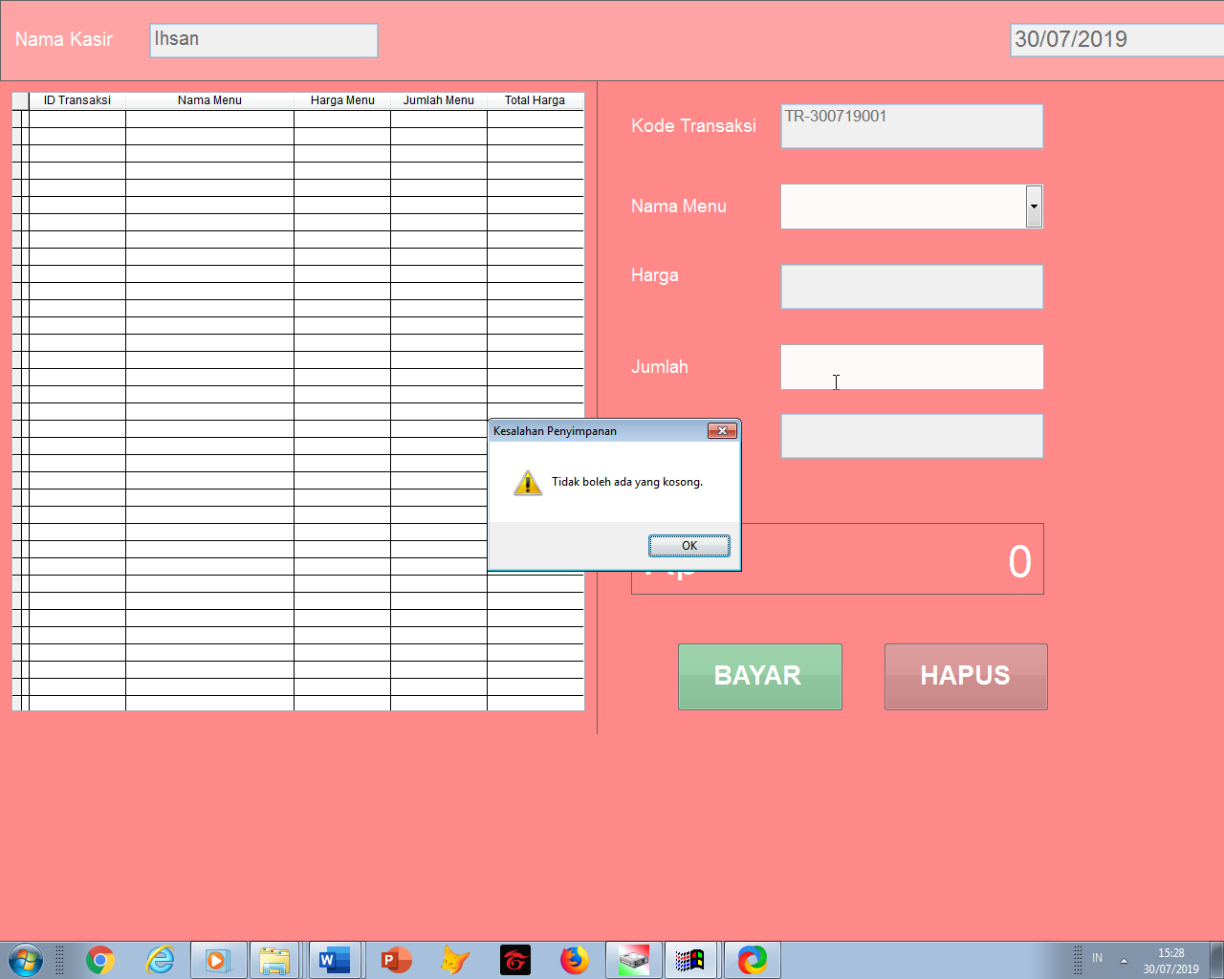 Gambar 3.86 Hasil Uji Coba PC 1 Gagal Memasukkan Pesanan Karena Data Kosong

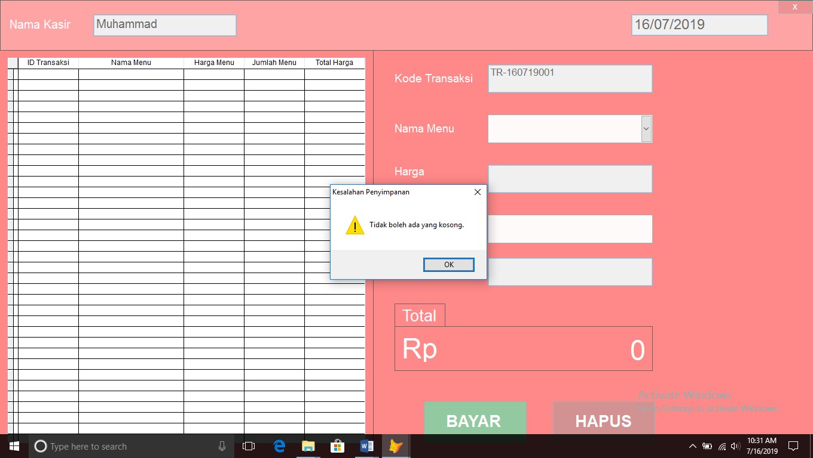

Gambar 3.87 Hasil Uji Coba PC 2 Gagal Memasukkan Pesanan Karena Data Kosong

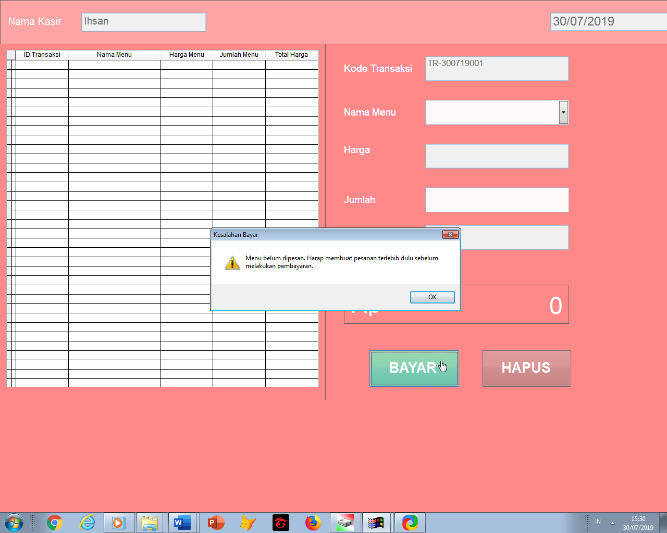

Gambar 3.88 Hasil Uji Coba PC 1 Gagal Melakukan Pembayaran Karena Daftar Pesanan Kosong

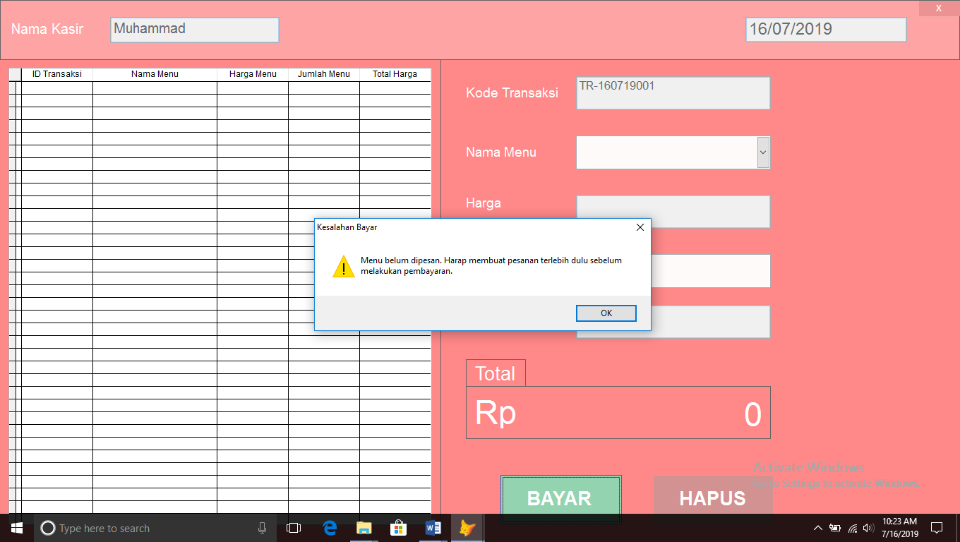

Gambar 3.89 Hasil Uji Coba PC 2 Gagal Melakukan Pembayaran Karena Daftar Pesanan Kosong

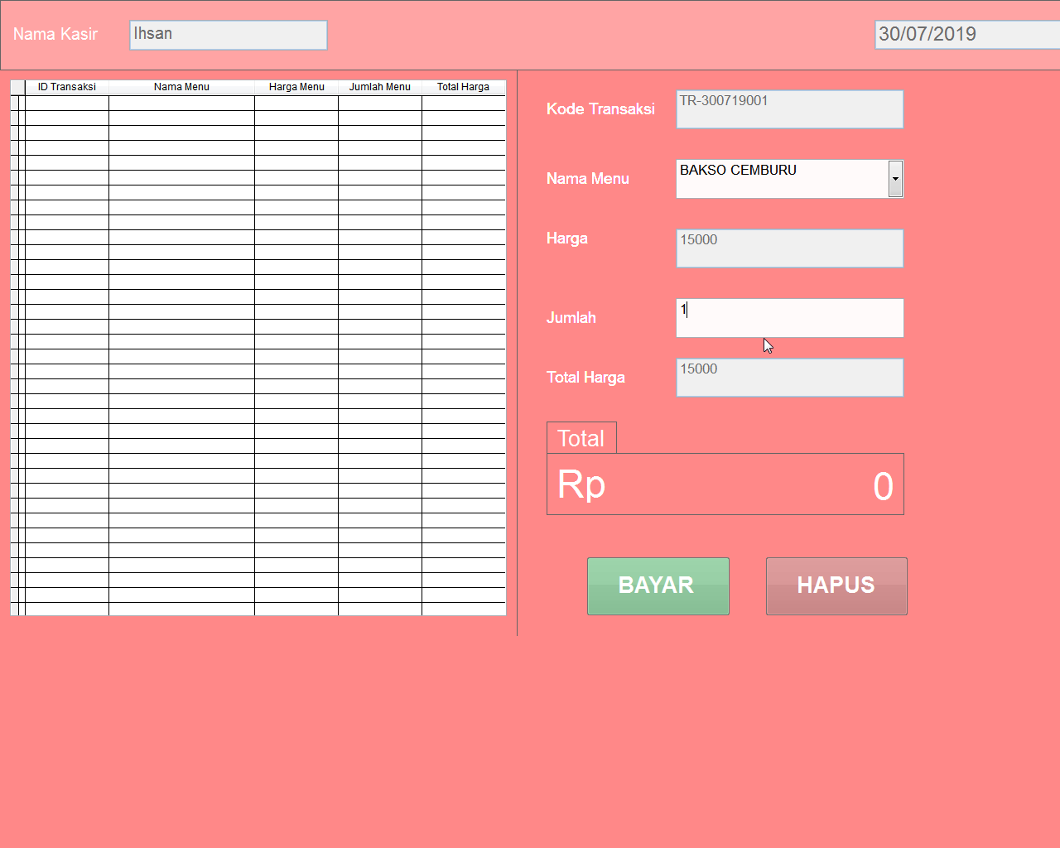

Gambar 3.90 Hasil Uji Coba PC 1 Pengisian Data Pesanan

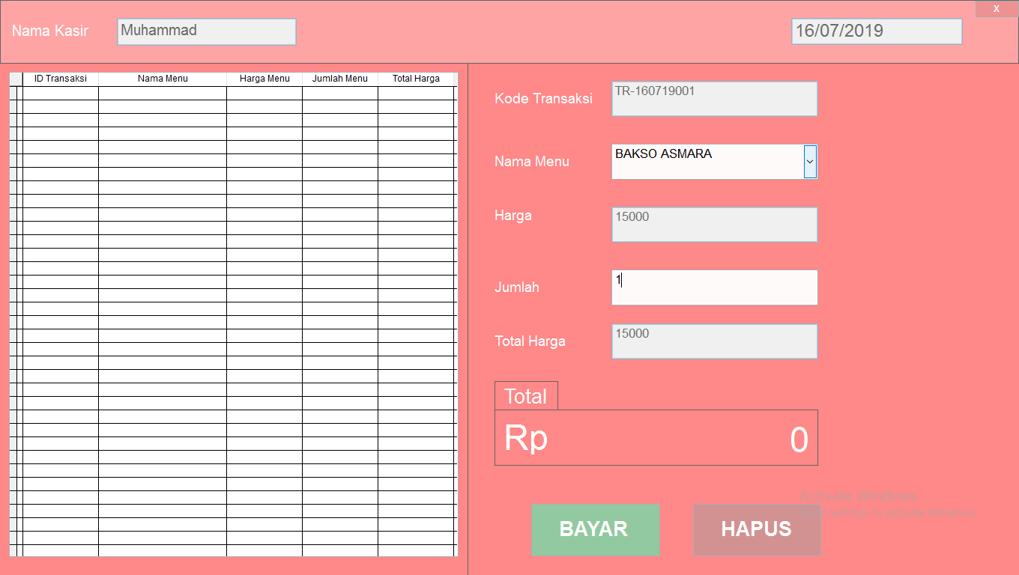

Gambar 3.91 Hasil Uji Coba PC 2 Pengisian Data Pesanan

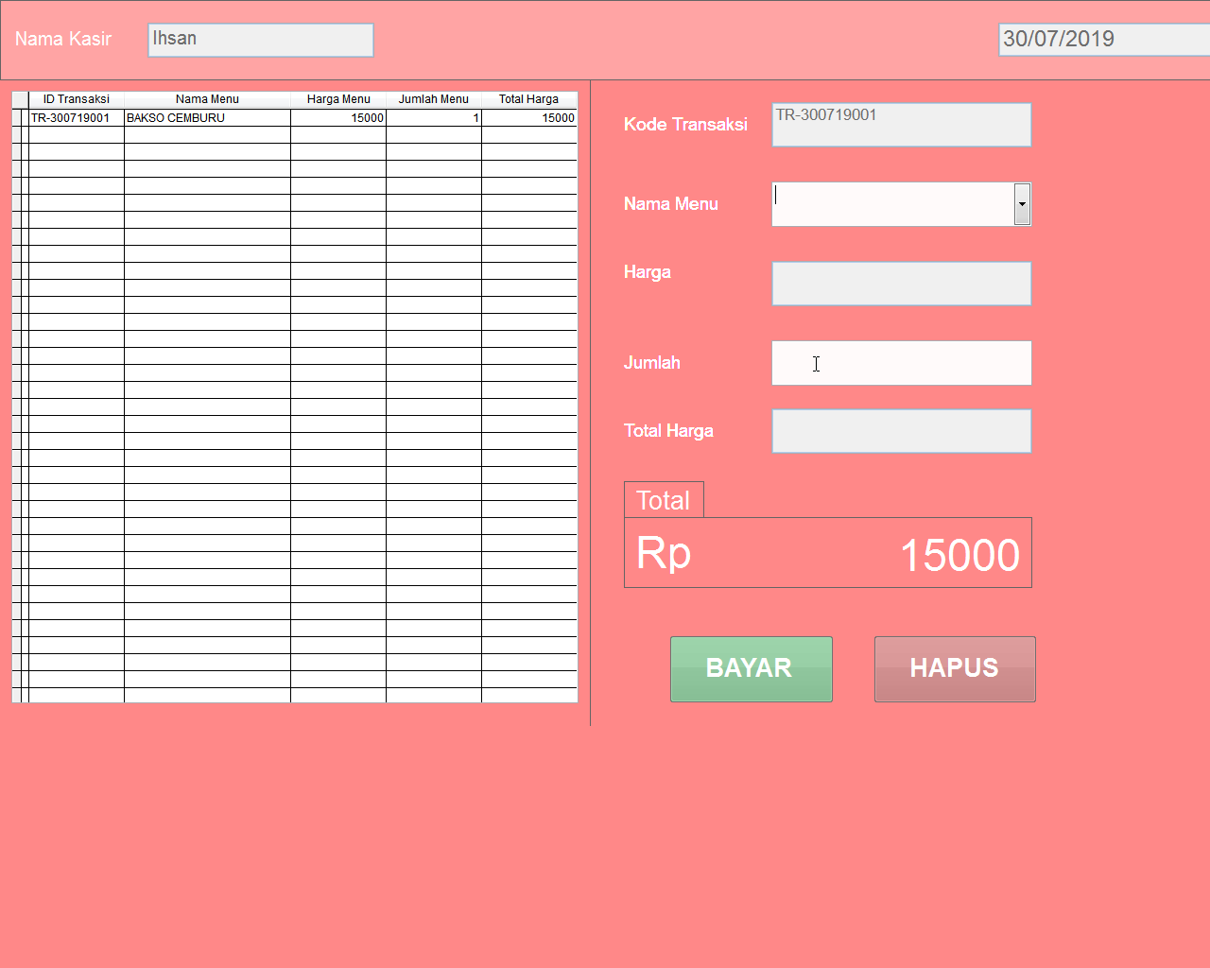

Gambar 3.92 Hasil Uji Coba PC 1 Data Pesanan Berhasil Tersimpan

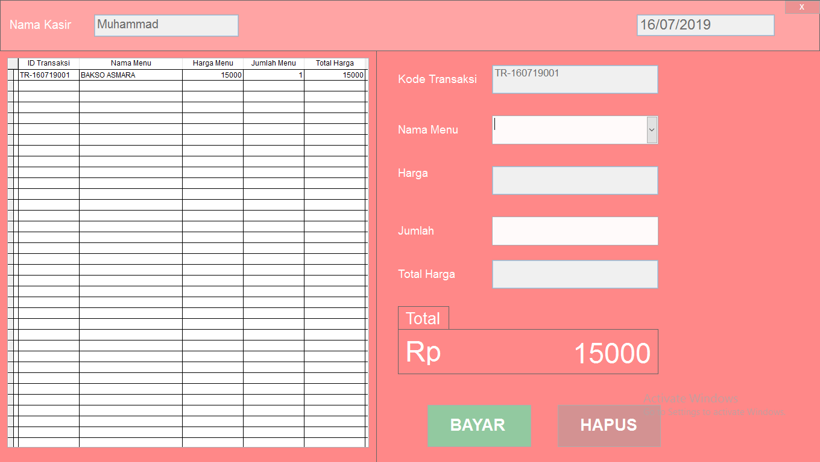

Gambar 3.93 Hasil Uji Coba PC 2 Data Pesanan Berhasil Tersimpan

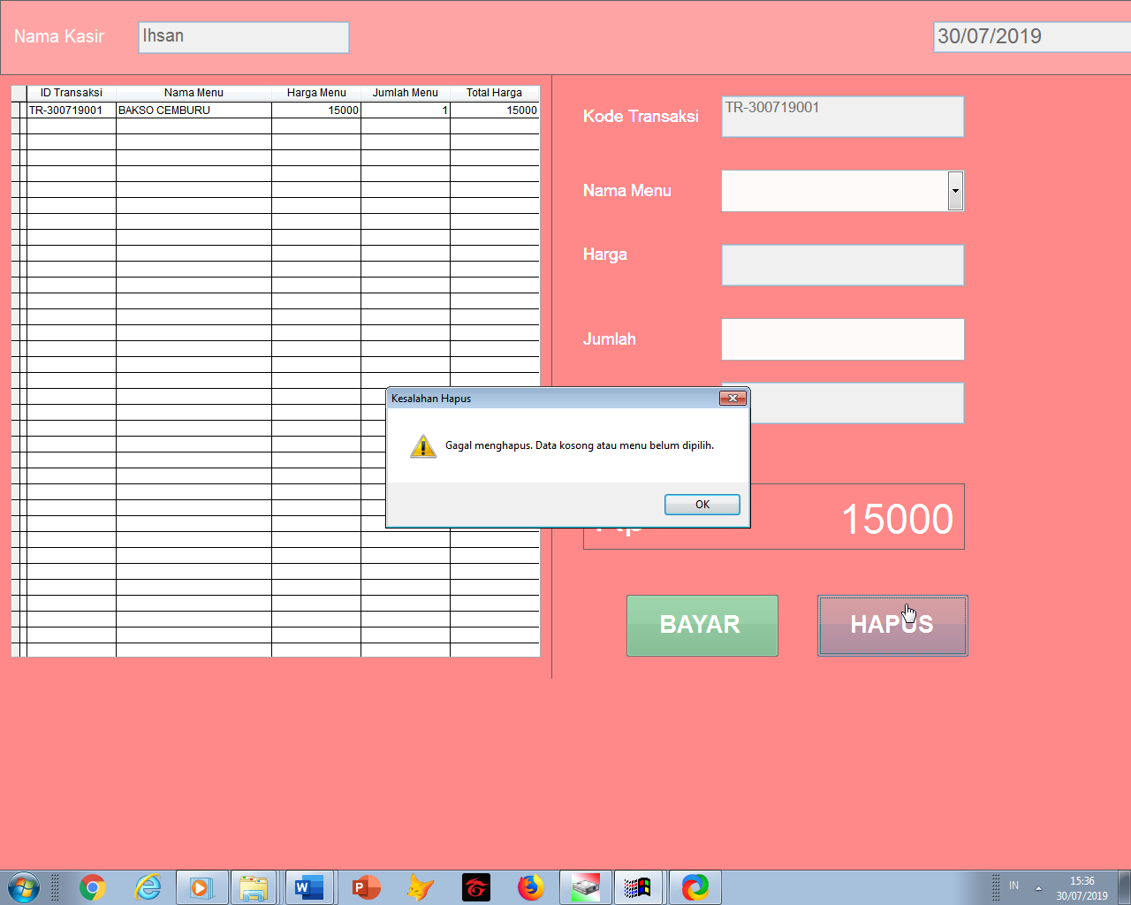

Gambar 3.94 Hasil Uji Coba PC 1 Gagal Menghapus Karena Data Belum Dipilih

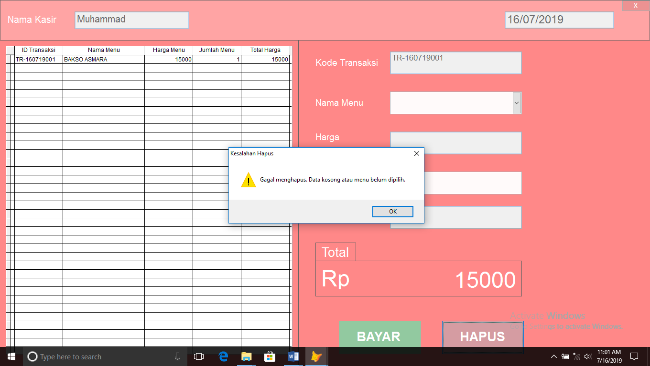

Gambar 3.95 Hasil Uji Coba PC 2 Gagal Menghapus Karena Data Belum Dipilih

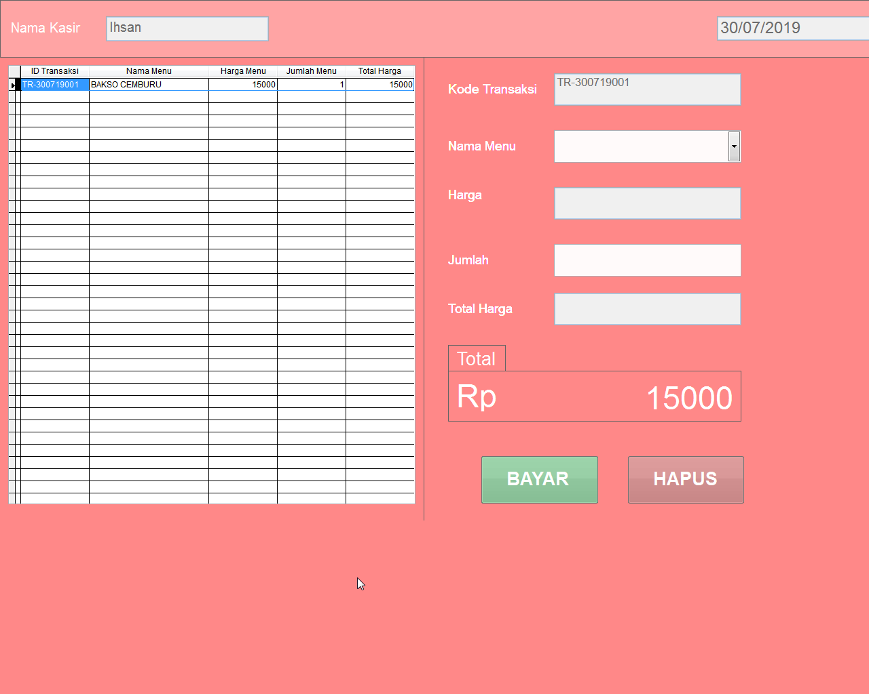

Gambar 3.96 Hasil Uji Coba PC 1 Menu Telah Dipilih Untuk Dihapus

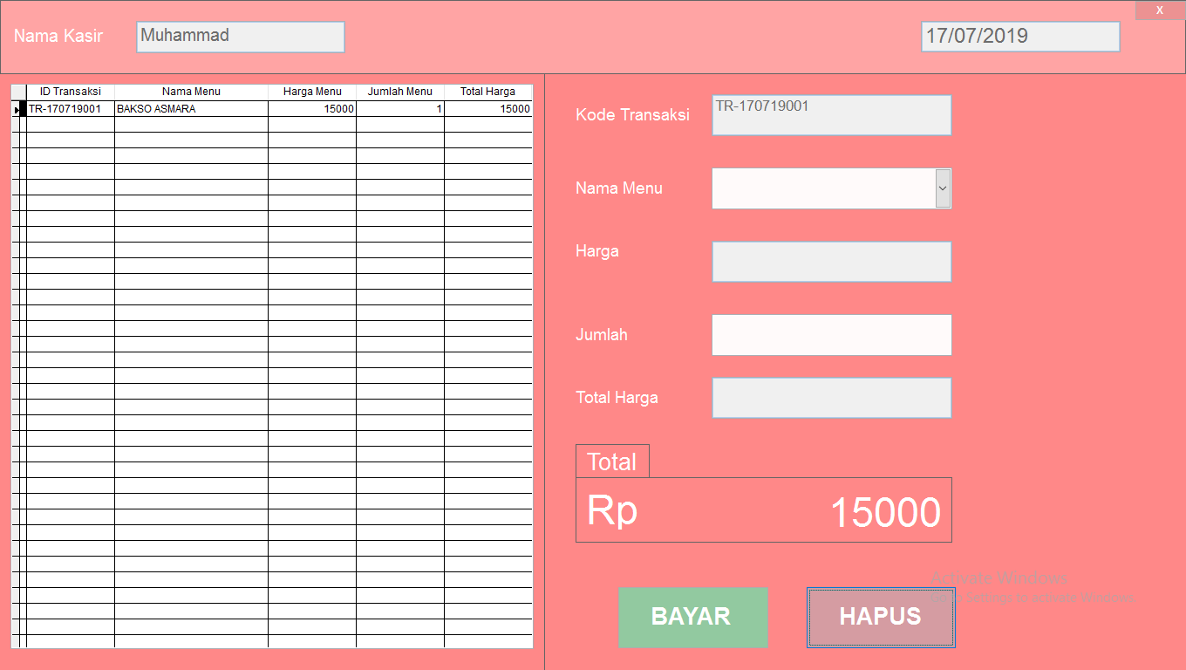

Gambar 3.97 Hasil Uji Coba PC 2 Menu Telah Dipilih Untuk Dihapus

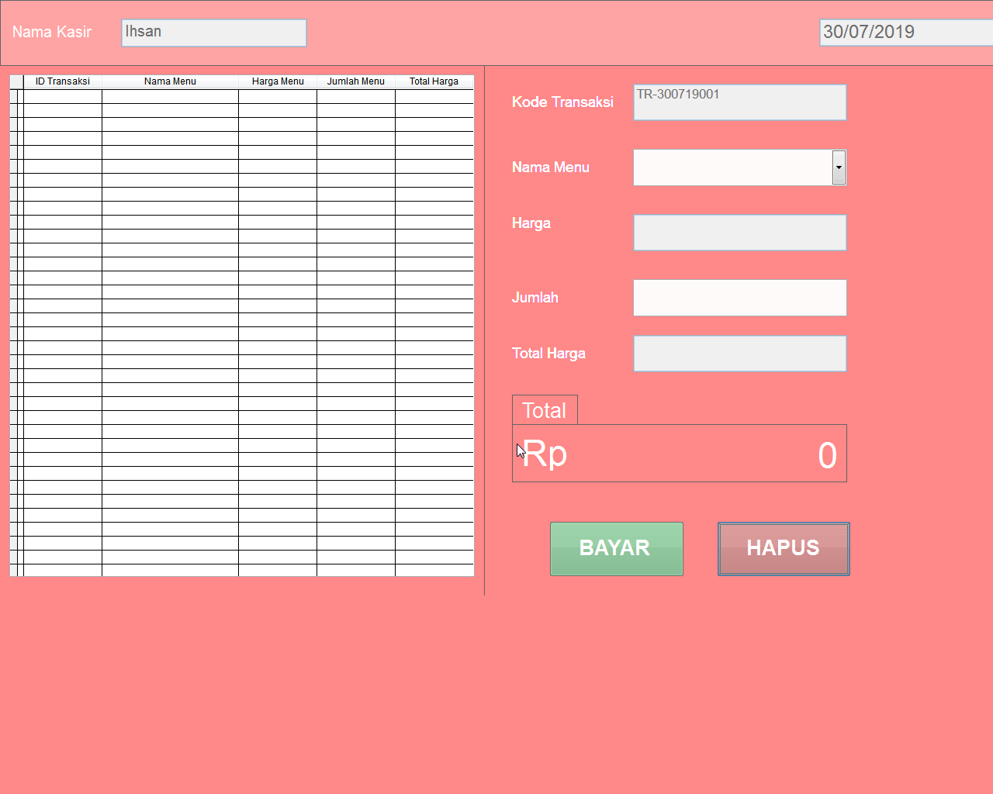

Gambar 3.98 Hasil Uji Coba PC 1 Data Pesanan Berhasil Terhapus

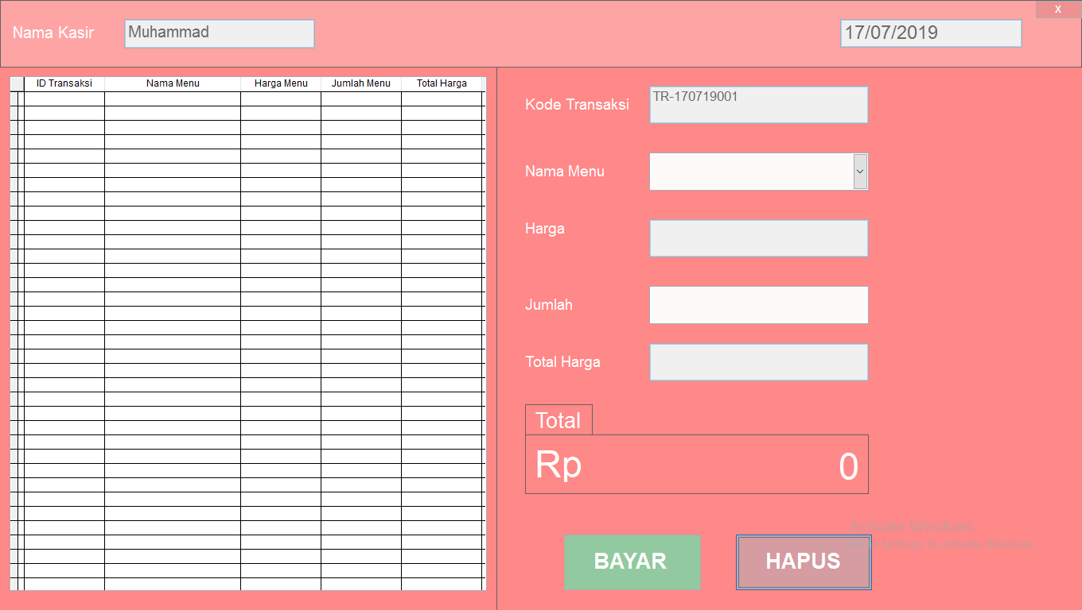

Gambar 3.99 Hasil Uji Coba PC 2 Data Pesanan Berhasil Terhapus

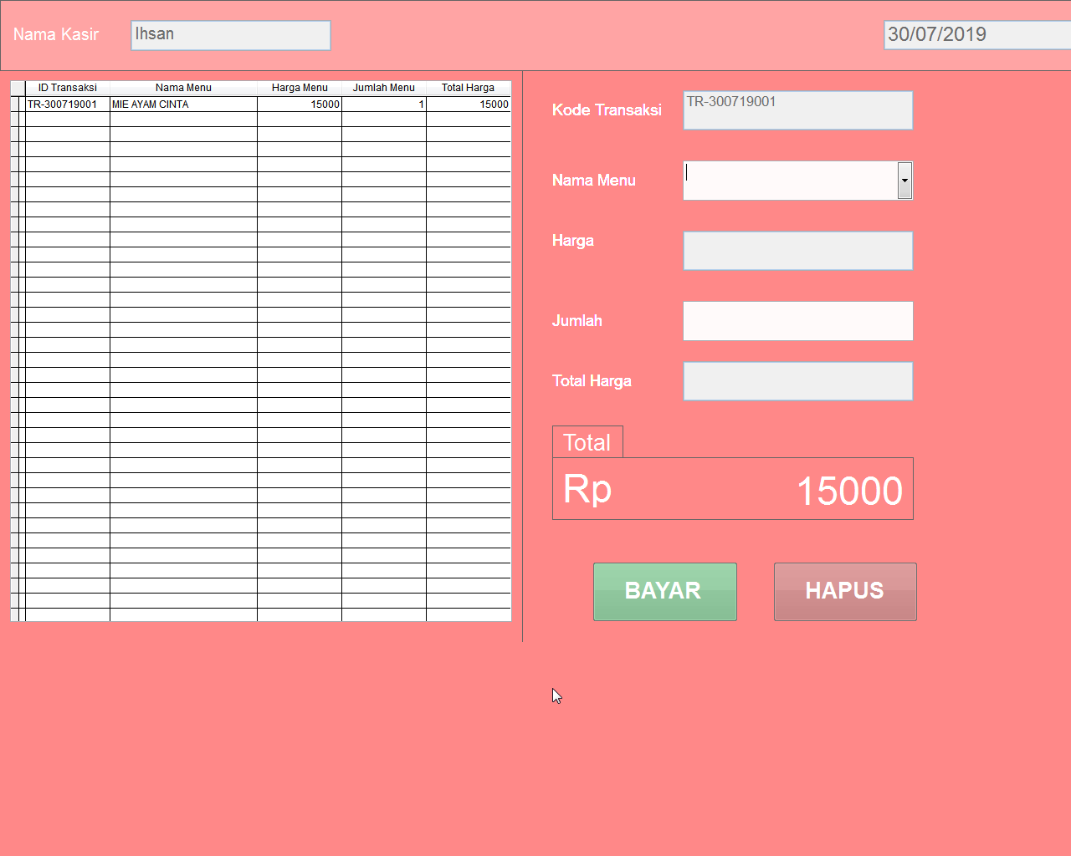

Gambar 3.100 Hasil Uji Coba PC 1 Data Pesanan Sudah Terisi

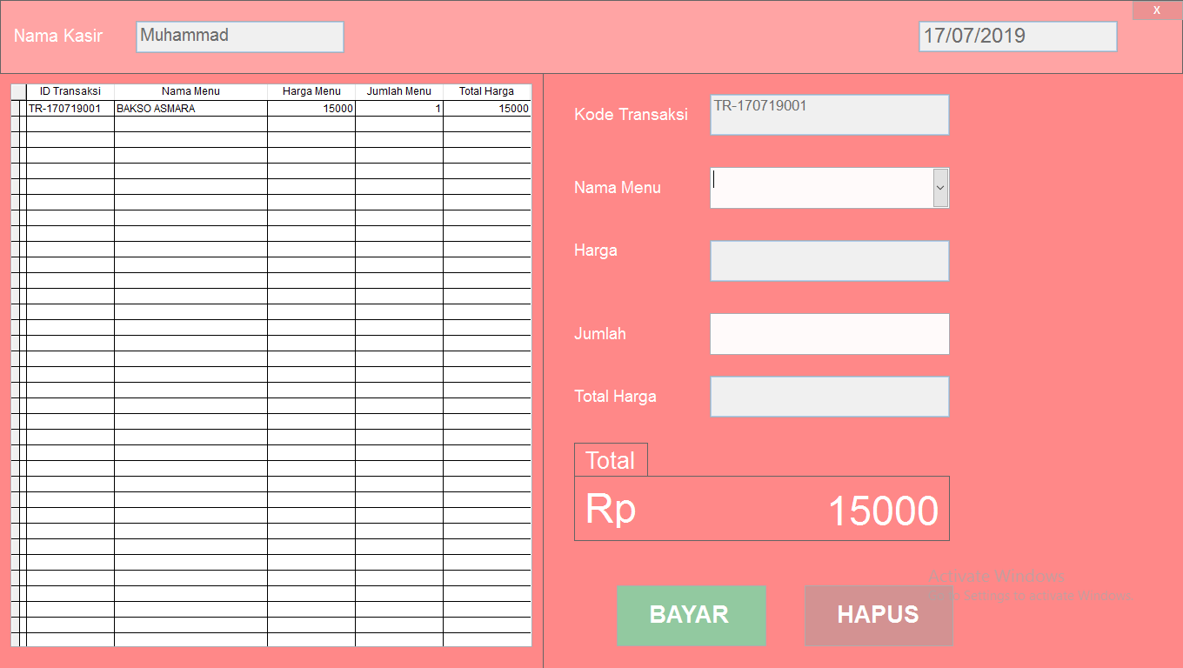

Gambar 3.101 Hasil Uji Coba PC 2 Data Pesanan Sudah Terisi

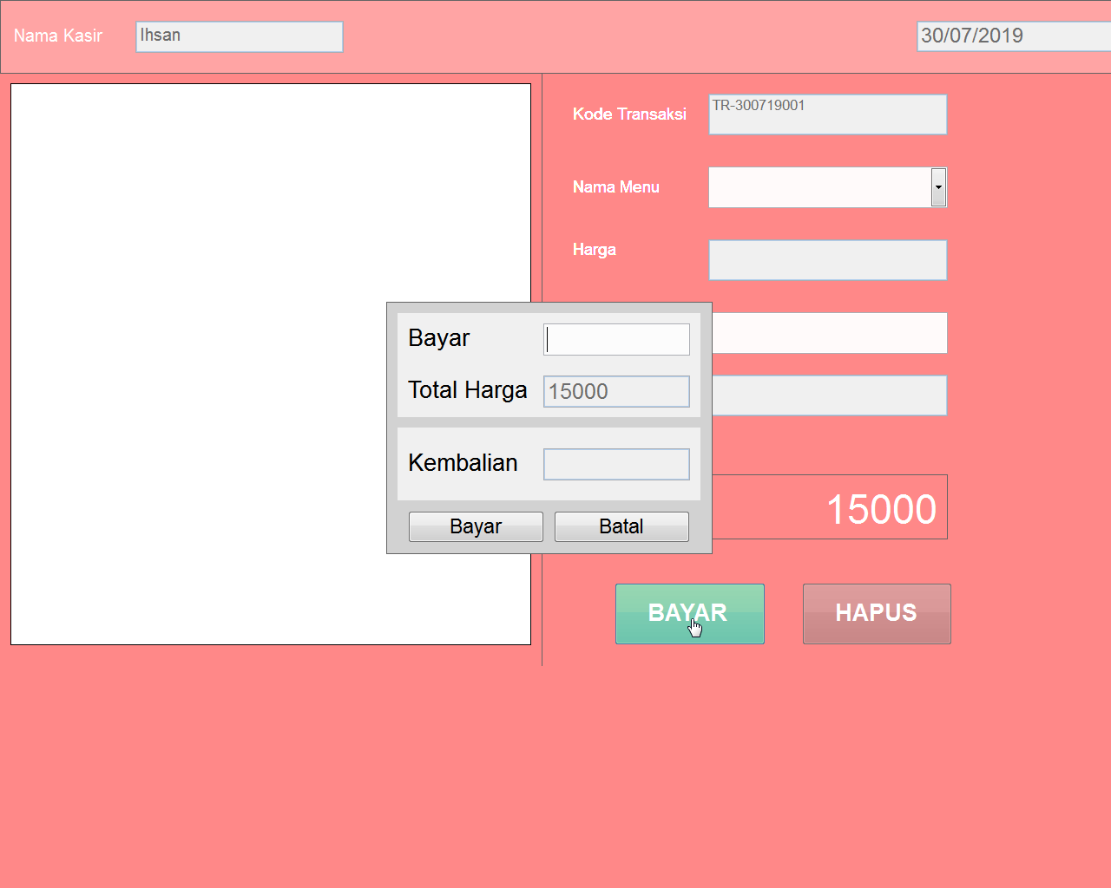

Gambar 3.102 Hasil Uji Coba PC 1 Menampilkan Form Bayar Untuk Pembayaran

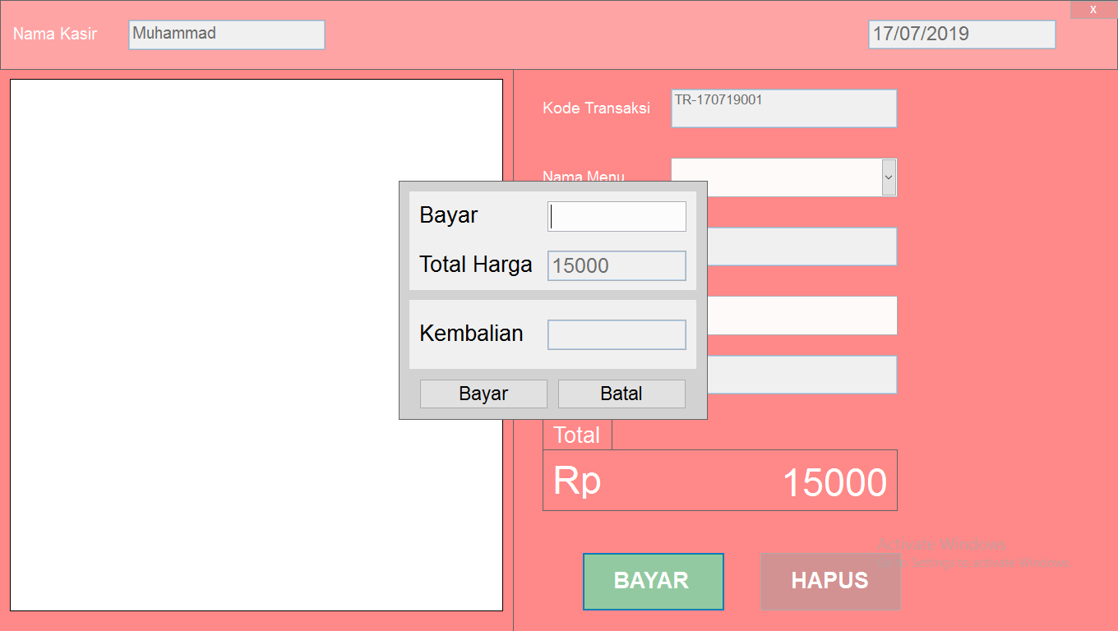

Gambar 3.103 Hasil Uji Coba PC 2 Menampilkan Form Bayar Untuk Pembayaran

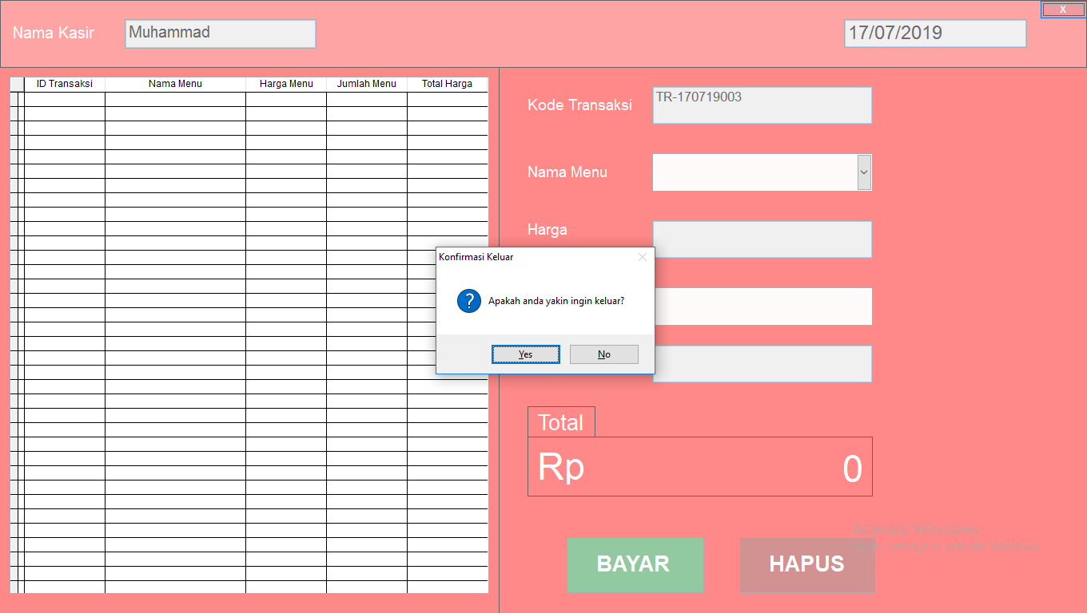

Gambar 3.104 Hasil Uji Coba PC 2 Menampilkan Kotak Pesan Konfirmasi Logout

**3.3.4.7 Form Bayar**

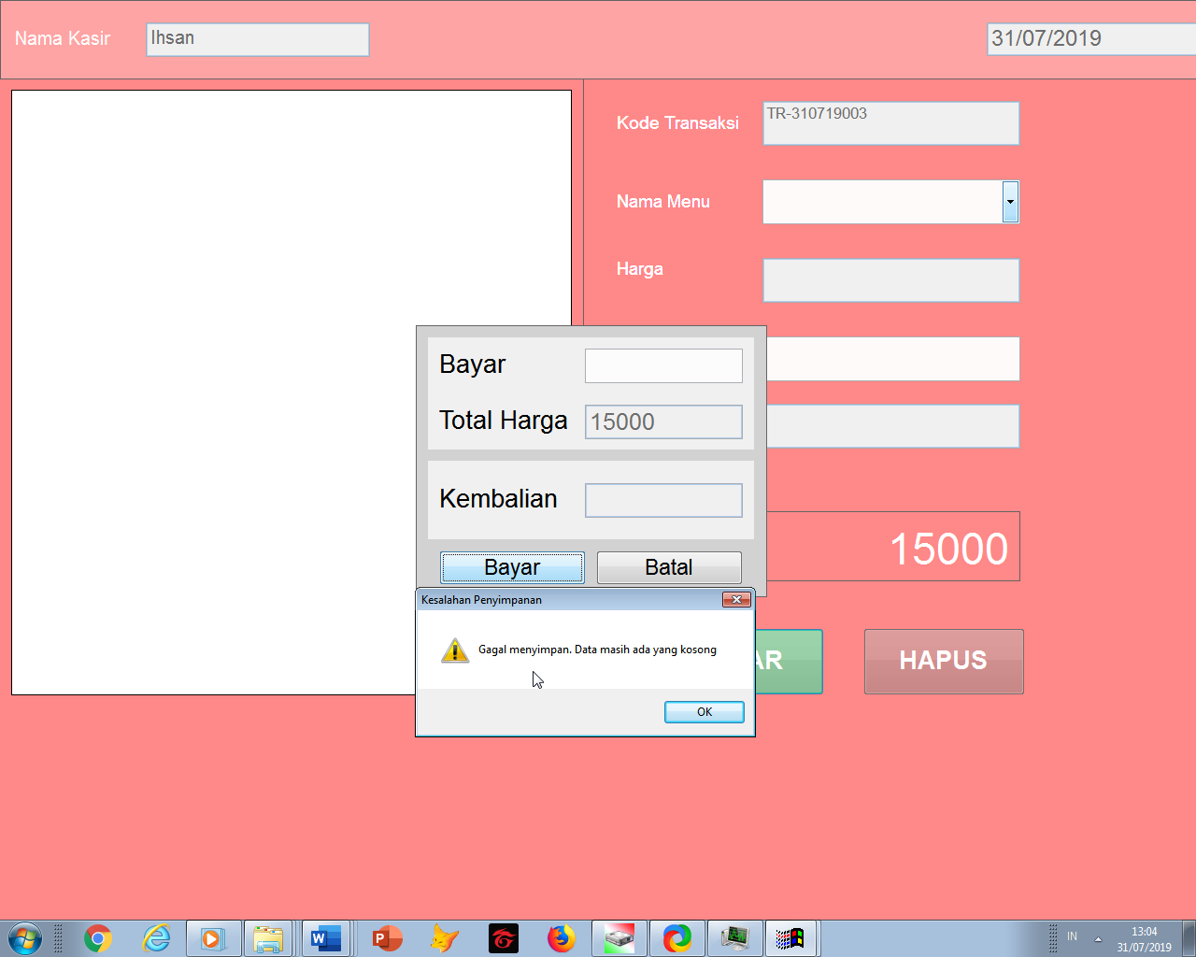Gambar 3.105 Hasil Uji Coba PC 1 Gagal Melakukan Pembayaran Karena Uang Bayar Kosong

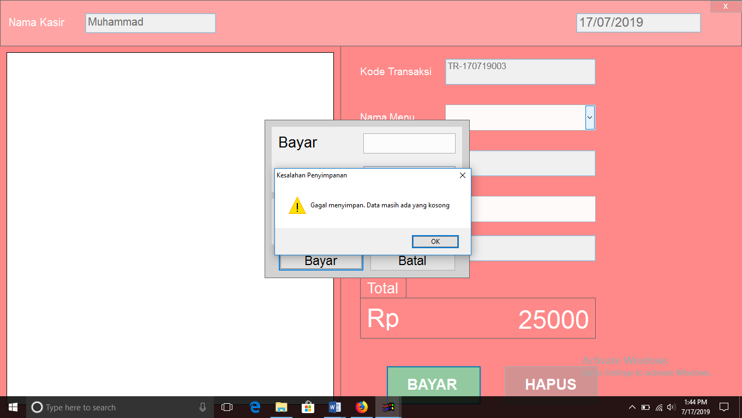

Gambar 3.106 Hasil Uji Coba PC 2 Gagal Melakukan Pembayaran Karena Uang Bayar Kosong

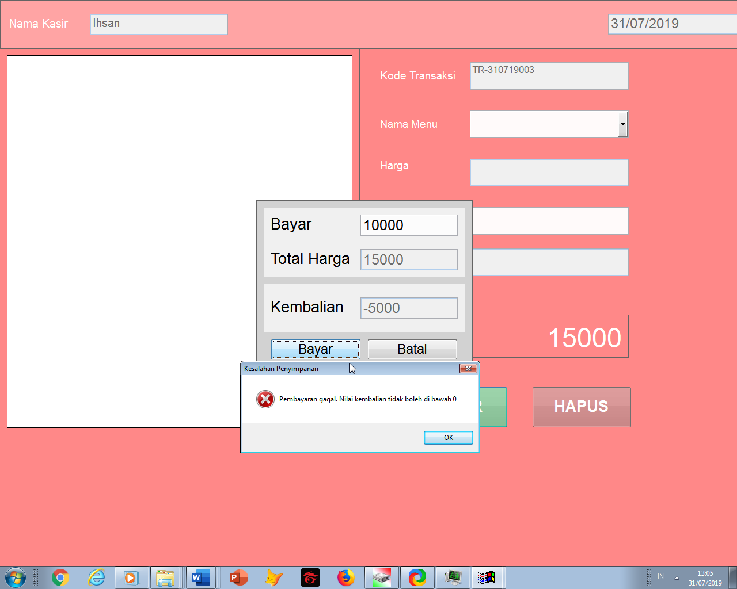

Gambar 3.107 Hasil Uji Coba PC 1 Gagal Melakukan Pembayaran Karena Uang Bayar Kurang Dari Total Harga

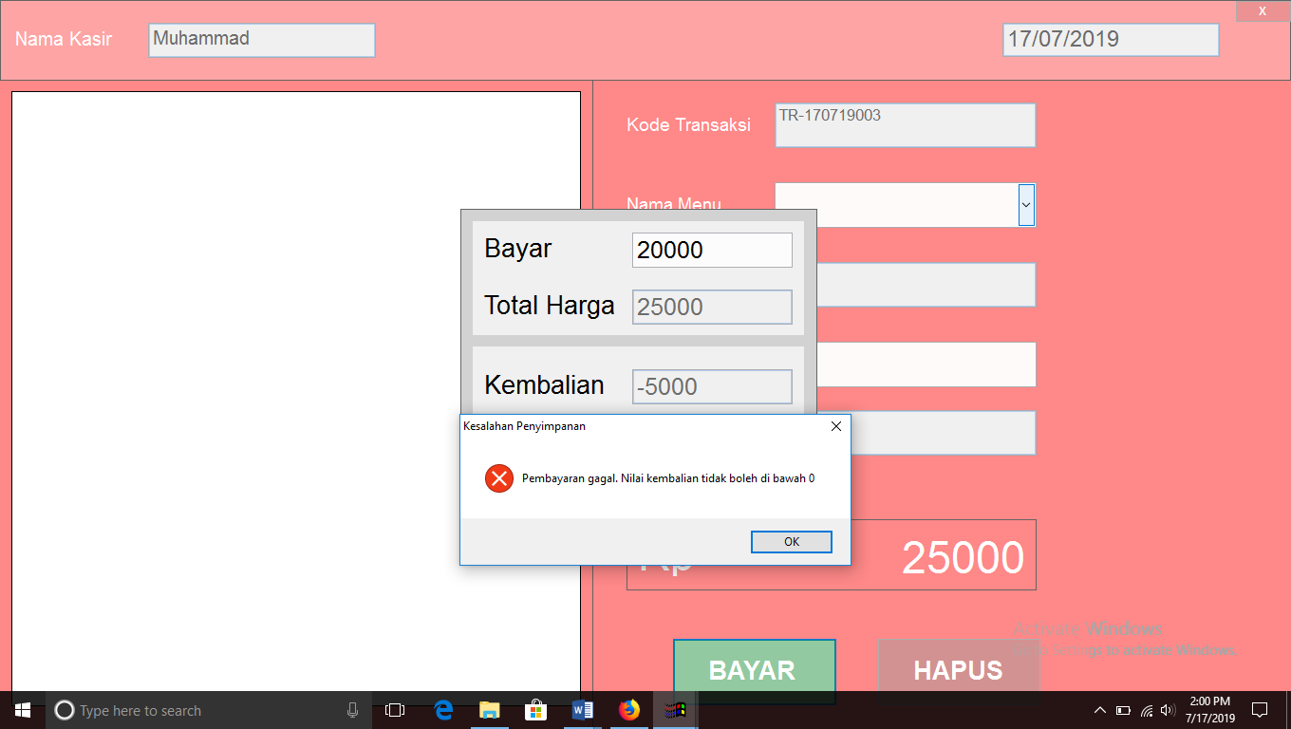

Gambar 3.108 Hasil Uji Coba PC 2 Gagal Melakukan Pembayaran Karena Uang Bayar Kurang Dari Total Harga

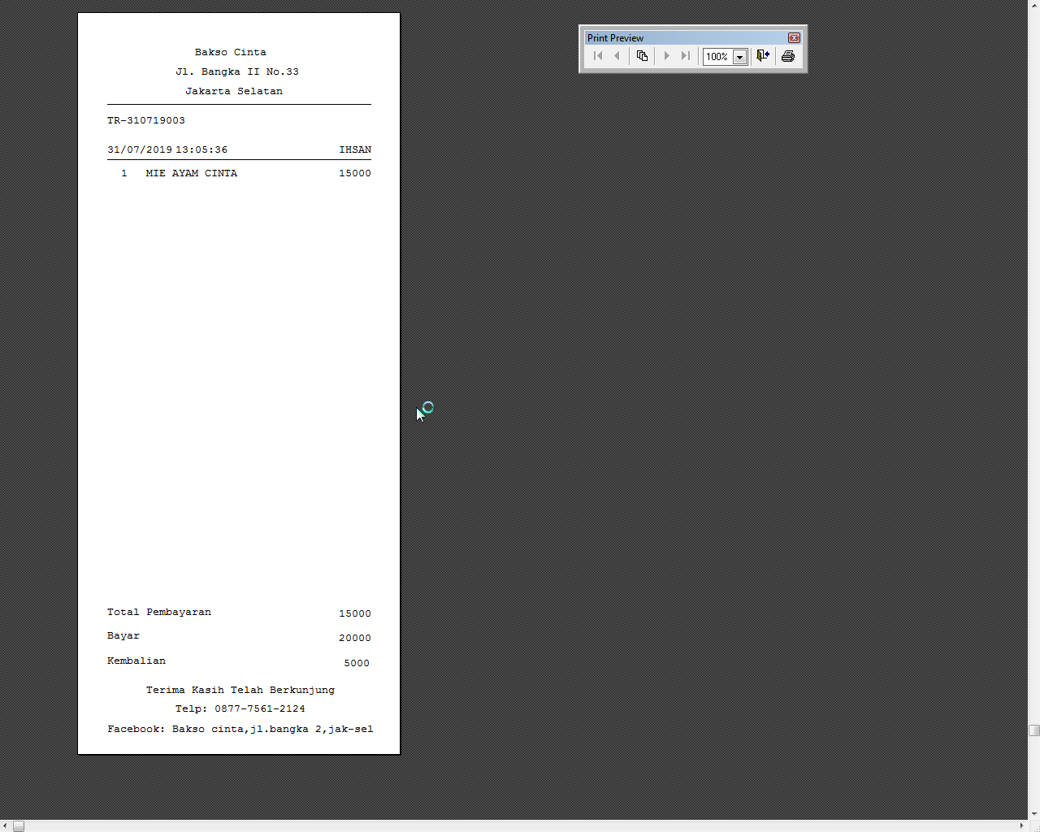

Gambar 3.109 Hasil Uji Coba PC 1 Tampilan Nota Transaksi

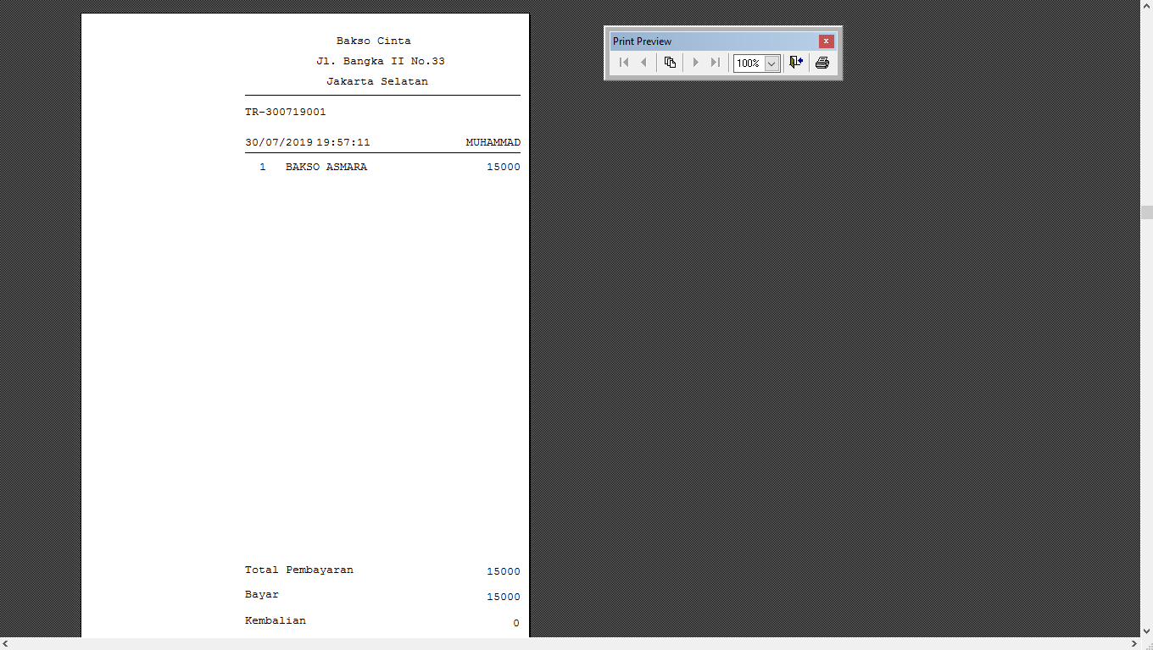

Gambar 3.110 Hasil Uji Coba PC 2 Tampilan Nota Transaksi